**TRƯỜNG ĐẠI HỌC CÔNG THƯƠNG TP.HỒ CHÍ MINH**

**KHOA CÔNG NGHỆ THÔNG TIN**

**\*\*\*\*\*\*\*\*\*\*\***



**BÀI TẬP KẾT THÚC MÔN HỌC**

**MÔN: PHÁT TRIỂN PHẦN MỀM VÀ ỨNG DỤNG THÔNG MINH**

**ĐỀ TÀI: QUẢN LÝ QUÁN CAFFE**

GVHD : Bùi Công Danh

Trưởng Nhóm: Quách nhựt Khang

Lớp: 11DHTH02

*TP. Hồ Chí Minh, ngày 1 tháng 12 năm 2023*

**TRƯỜNG ĐẠI HỌC CÔNG THƯƠNG TP.HỒ CHÍ MINH**

**KHOA CÔNG NGHỆ THÔNG TIN**

**\*\*\*\*\*\*\*\*\*\*\***



**BÀI TẬP KẾT THÚC MÔN HỌC**

**MÔN: : PHÁT TRIỂN PHẦN MỀM VÀ ỨNG DỤNG THÔNG MINH**

**ĐỀ TÀI: QUẢN LÝ QUÁN CAFFE**

Nhóm thực hiện : **Nhóm 01**

1. Quách Nhựt Khang – 2001207415.
2. Nguyễn Thế Dũng – 2001207184.
3. Trần Hữu Hoàng - 2001207314.

*TP. Hồ Chí Minh, ngày 1 tháng 12 năm 2023*

**LỜI CẢM ƠN**

Lời đầu tiên cho em xin phép gửi lời cảm ơn chân thành đến quý thầy, cô giảng viên khoa **Công Nghệ Thông Tin** của **Trường Đại Học Công Thương TP.HCM** vì đã luôn tạo điều kiện hết mình để triển khai tốt cho em, hoàn thành tốt chuyên đề báo cáo.

Em xin chân thành cảm ơn Ban Lãnh Đạo, thầy đã tạo điều kiện thuận lợi cũng như hỗ trợ cho em hoàn thành báo cáo tốt nhất.

Qua quá trình học tập em nhận ra nhiều điều mới mẻ và bổ ích trong Công nghệ phần mềm nâng cao và nâng cao kiến thức để giúp ích cho việc báo cáo này của nhóm. Vì kiến thức bản thân còn hạn chế, trong quá trình học tập, hoàn thiện chuyên đề này em không tránh khỏi những sai sót, kính mong nhận được ý kiến đóng góp từ cô.

**Nhóm thực hiện**

**Trưởng Nhóm**

**Quách Nhựt Khang**

**NHẬN XÉT CỦA GIÁO VIÊN**

Ngày … tháng … năm …

**Xác nhận của giáo viên**

(Đóng dấu và kí rõ họ tên)

**MỤC LỤC**

**CHƯƠNG 1: GIỚI THIỆU CHUNG VỀ ĐỀ TÀI** 1

**1.1.** **Thông tin về đề tài** 1

**1.2.** **Lí do chọn đề tài** 1

**1.3.** **Mục tiêu đề tài** 1

**1.4.** **Giới hạn của đề tài** 2

**CHƯƠNG 2: CÁC CÔNG NGHỆ LIÊN QUAN** 3

**2.1.** **Ngôn ngữ lập trình C#.** 3

2.1.1. C# là gì? 3

2.1.2. Ưu điểm, nhược điểm của C# 3

2.1.3. Tại sao lại chọn C# 4

**2.2.** **Cơ sở dữ liệu SQL** 4

2.2.1. SQL là gì? 4

2.2.2. Tại sao lại SQL? 4

2.2.3. Ưu điểm, nhược điểm của SQL 5

**2.3.** **Ứng dụng Chatbot** 6

2.3.1. Khái niệm 6

2.3.2. Câu trả lời của Chatbot có chính xác không? 8

**CHƯƠNG 3: PHÂN TÍCH VÀ THIẾT KẾ HỆ THỐNG** 9

**3.1.**  **Phân tích yêu cầu hệ thống.** 9

**3.2.** **Phân tích yêu cầu chức năng.** 10

**3.3. Databases Diagrams** 11

**3.4. Use nghiệp vụ** 13

**3.5.** **Use hệ thống** 14

3.5.2. Use case Đánh giá. 18

3.5.3. Use case Thanh toán. 20

3.5.4. Use case Quản lý món. 22

3.5.5. Use case Quản lý nhân viên. 24

3.5.6. Use case Quản lý nhập hàng. 26

3.5.7. Use case Quản lý xuất hàng. 28

**CHƯƠNG 4: GIAO DIỆN CHỨC NĂNG** 30

**4.1. Giao diện đăng nhập** 30

**4.2. Giao diện trang chủ.** 31

**4.3. Giao diện quản lí nhân viên.** 32

**4.5. Giao diện nhập nguyên liệu.** 34

**4.6. Giao diện phiếu nhập.** 35

**4.7. Giao diện quản lí sản phẩm.** 36

**4.8. Giao diện quản lí thống kê.** 37

**4.9. Giao diện quản lí đặt bàn.** 38

**4.10. Giao diện quản lí tạo bàn.** 39

**4.11. Giao diện website coffee.** 40

**4.12. Giao diện Menu coffee.** 41

**4.13. Giao diện review phong cảnh quán.** 42

**4.14. Giao diện thông tin coffee.** 43

**4.15. Giao diện resveration.** 44

**4.16. Giao diện tin tức.** 45

**4.17. Giao diện bài viết.** 46

**4.18. Giao diện chatbot.** 47

**CHƯƠNG 5: KẾT LUẬN** 48

**5.1.**  **Kết quả làm được** 48

**5.2.**  **Kết quả chưa làm được** 48

**5.3.**  **Ưu điểm nhược điểm của hệ thống** 48

**5.4. Hướng mở rộng trong tương lai** 49

**CHƯƠNG 6: TÀI LIỆU THAM KHẢO** 50

**DANH MỤC HÌNH ẢNH**

*Hình 2.1: Chatbot là gì?* 6

*Hình 2.2: Lợi ích mà Chatbot mang lại.* 7

*Hình 3.1: Hình Databases Diagrams.* 11

*Hình 3.2: Hình yêu cầu chức năng.* 13

*Hình 3.3: Hình*  *Use case hệ thống* 14

*Hình 3.4: Hình*  *Activity Diagram Use case* 16

*Hình 3.5: Hình Sequence Diagram* *Use case* 17

*Hình 3.6: Hình Colloboration Diagram* *Use case* 17

*Hình 3.7: Hình Activity Diagram Use case* 18

*Hình 3.8: Hình Sequence Diagram* *Use case* 19

*Hình 3.9: Hình Colloboration Diagram Use case* 19

*Hình 3.10: Hình Activity Diagram Use case Use case.* 20

*Hình 3.11: Hình Sequence Diagram Use case Use case* 21

*Hình 3.12: Hình Colloboration Diagram Use case Use case* 21

*Hình 3.13: Hình Activity Diagram Use case Use case.* 22

*Hình 3.14: Hình Sequence Diagram Use case Use case* 23

*Hình 3.15: Hình Colloboration Diagram Use case Use case* 23

*Hình 3.16: Hình Activity Diagram Use case Use case.* 24

*Hình 3.17: Hình Sequence Diagram Use case Use case* 25

*Hình 3.18: Hình Colloboration Diagram Use case Use case* 25

*Hình 3.19: Hình Activity Diagram Use case Use case.* 26

*Hình 3.20: Hình Sequence Diagram Use case Use case* 27

*Hình 3.21: Hình Colloboration Diagram Use case Use case* 27

*Hình 3.22: Hình Activity Diagram Use case Use case.* 28

*Hình 3.22: Hình Sequence Diagram Use case Use case* 29

*Hình 3.23: Hình Colloboration Diagram Use case Use case* 29

*Hình 4.1: Hình Giao diện đăng nhập* 30

*Hình 4.2: Hình Giao diện trang chủ* 31

*Hình 4.3: Hình Giao diện quản lí nhân viên* 32

*Hình 4.4: Hình Giao diện nhập hàng* 33

*Hình 4.5: Hình Giao diện nhập nguyên liệu* 34

*Hình 4.6: Hình Giao diện phiếu nhập* 35

*Hình 4.7: Hình Giao diện quản lí sản phẩm* 36

*Hình 4.8: Hình Giao diện quản lí thống kê* 37

*Hình 4.9: Hình Giao diện quản lí đặt bàn* 38

*Hình 4.10: Hình Giao diện quản lí tạo bàn* 39

*Hình 4.11: Hình Giao diện website coffee* 40

*Hình 4.12: Hình Giao diện menu coffee* 41

*Hình 4.13: Hình Giao diện review phong cảnh quán* 42

*Hình 4.14: Hình Giao diện thông tin coffee* 43

*Hình 4.15: Hình Giao diện resveration* 44

*Hình 4.16: Hình Giao diện tin tức* 45

*Hình 4.17: Hình Giao diện bài viết* 46

*Hình 4.18: Hình Giao diện chatbot* 47

# **CHƯƠNG 1: GIỚI THIỆU CHUNG VỀ ĐỀ TÀI**

## **Thông tin về đề tài**

Trong cuộc sống hiện nay, không khó để có thể tìm kiếm một quán nước, quán caffe, ngoài nhu cầu giải khát, thưởng thức những món nước lạ thì còn có thể trò chuyện cùng bạn bè, gia đình, việc học nhóm tại quá caffe cũng rất quen thuộc đối với các bạn trẻ. Và để đáp ứng nhu cầu đó của con người thì ngày nay việc kinh doanh quán caffe không còn quá xa lạ với mọi người. Các quán cà phê mọc lên như nấm, đủ thể loại, đủ hình thức thu hút khách hàng. Ngoài ra, thức uống cũng là một phần quan trọng dẫn đến lượng khách đến quán nhiều hay ít.

Lâu nay cả phê là thức uống dành cho người đi làm, dân công sở nhưng dạo gần đây thì cả phê được giới trẻ yêu thích không kém. Sự du nhập của cà phê đã hình thành một sở thích uống cả phê mới trong giới trẻ.

## **Lí do chọn đề tài**

Việc mở một quán cà phê đòi hỏi phải có nhiều yếu tố: tài chính, vật chất, địa lý thuận lợi để giúp cho việc buôn bán phát triển. Bên cạnh đó thì việc quản lý quản cà phê của mình như thế nào cũng là một câu hỏi lớn cần giải quyết. Vậy việc quản lý quản cà phê như thế nào và bằng cách gì? Quản lý về cái gì? Quản lý như thế nào được gọi là tiện lợi?? Ít tốn công sức nhưng lại cho ra kết quả một cách hiệu quả. Đó là một trong những lý do lớn nhất việc các phần mềm quản lý bản hàng ra đời và trả lời cho những câu hỏi trên nhằm đáp ứng cho việc kinh doanh của cá nhân hoặc một tổ chức nào đó thuận lợi và tiết kiệm thời gian hơn cho việc quản lý “đứa con tinh thần" của mình.

* 1. **Mục tiêu đề tài**

Phần mềm hỗ trợ trong việc quản lý các nghiệp vụ như tính tiền, in hóa đơn, thống kê, quản lý nhân viên, lương bổng...v.v. Phần mềm quản lý bán hàng quán cà phê giúp cho người sử dụng tiết kiệm được thời gian, nhanh chóng, thao tác đơn giản, dễ dàng sử dụng và quản lý.

Xây dựng một hệ thống mới phù hợp, dễ hiểu, dễ sử dụng cho người dùng phần mềm. Hiểu được hệ thống quản lý bán hàng, cần quản lý những mảng nào để xây dựng ứng dụng cho phù hợp nhu cầu thực tiễn.

Giúp quản lý hệ thống của quản trở nên tối ưu hơn, công tác quản lý dễ dàng và tiện lợi hơn.

Giúp bản thân có thêm khả năng sáng tạo, tư duy thông qua thiết kế giao diện tương tác với người dùng, vận dụng kiến thức bản thân vào thực tiễn.

* 1. **Giới hạn của đề tài**

Phạm vi quay quanh các nghiệp vụ bán hàng, tuân theo nghiệp vụ quản lý của một quán cả phê, đảm bảo đẩy đủ các chức năng chính của phần mềm và khai thác các chức năng mới có liên quan đến quản lý quán cà phê nhằm giúp cho phần mềm thêm phần tiện ích.

# **CHƯƠNG 2: CÁC CÔNG NGHỆ LIÊN QUAN**

* 1. **Ngôn ngữ lập trình C#.**
     1. **C# là gì?**
* C# (đọc là “C thăng” hay “C sharp” (“xi-sáp”)) là một ngôn ngữ lập trình thuần hướng đối tượng được phát triển bởi Microsoft.
* C# ra đời năm 2000, được thiết kế chủ yếu bởi Anders Hejlsberg – kiến trúc sư phần mềm nổi tiếng với các sản phẩm Turbo Pascal, Delphi, . . .
* Được xây dựng dựa trên nền tảng của 2 ngôn ngữ lập trình mạnh nhất đó là C++ và Java. Do đó C# được miêu tả là ngôn ngữ có sự cân bằng giữa C++, Visual Basic, Delphi và Java.
* C# với sự hỗ trợ mạnh mẽ của .NET Framework giúp cho việc tạo một ứng dụng Windows Forms hay WPF (Windows Presentation Foundation), . . . trở nên rất dễ dàng.

Ngôn ngữ lập trình C# có những đặc trưng cơ bản sau:

* Là một ngôn ngữ thuần hướng đối tượng (hướng đối tượng là gì sẽ được trình bày trong bài CLASS TRONG C#).
* Là ngôn ngữ khá đơn giản, chỉ có khoảng 80 từ khóa và hơn mười mấy kiểu dữ liệu được dựng sẵn.
* Cung cấp những đặc tính hướng thành phần (component-oriented) như là Property, Event (sẽ được trình bày trong bài CLASS TRONG C# và bài EVENT TRONG C#).
* C# không khuyến khích sử dụng con trỏ như trong C++ nhưng nếu bạn thực sự muốn sử dụng thì phải đánh dấu đây là mã không an toàn (unsafe).
* C# có bộ Garbage Collector sẽ tự động thu gom vùng nhớ khi không còn sử dụng nữa. C# đã loại bỏ đa kế thừa trong C++ mà thay vào đó C# sẽ hỗ trợ thực thi giao diện interface (sẽ được trình bày trong bài INTERFACE TRONG C# và bài TÍNH KẾ THỪA TRONG C#).
  + 1. **Ưu điểm, nhược điểm của C#**

***Ưu điểm***

* Gần gũi với các ngôn ngữ lập trình thông dụng (C++, Java, Pascal).
* Xây dựng dựa trên nền tảng của các ngôn ngữ lập trình mạnh nên thừa hưởng những ưu điểm của những ngôn ngữ đó.
* Cải tiến các khuyết điểm của C/C++ như con trỏ, các hiệu ứng phụ, . . .
* Dễ tiếp cận, dễ phát triển.
* Được sự chống lưng của .NET Framework.

***Nhược điểm***

* Nhược điểm lớn nhất của C# là chỉ chạy trên nền Windows và có cài .NET Framework.
* Thao tác đối với phần cứng yếu hơn so với ngôn ngữ khác. Hầu hết phải dựa vào windows.
  + 1. **Tại sao lại chọn C#**
* C# là một ngôn ngữ đơn giản.
* C# là một ngôn ngữ hiện đại.
* C# là một ngôn ngữ mạnh mẽ và mềm dẻo.
* C# là một ngôn ngữ ít từ khóa.
* C# là một ngôn ngữ phổ biến.
* C# mang sức mạnh của nhiều ngôn ngữ (C++, Java, . . .)
  1. **Cơ sở dữ liệu SQL**
     1. **SQL là gì?**

Ngôn ngữ truy vấn có cấu trúc (SQL) là một ngôn ngữ lập trình phục vụ việc lưu trữ và xử lý thông tin trong cơ sở dữ liệu quan hệ. Cơ sở dữ liệu quan hệ lưu trữ thông tin dưới dạng bảng có các hàng và cột đại diện cho những thuộc tính dữ liệu và nhiều mối quan hệ khác nhau giữa các giá trị dữ liệu. Bạn có thể sử dụng các câu lệnh SQL để lưu trữ, cập nhật, loại bỏ, tìm kiếm và truy xuất thông tin từ cơ sở dữ liệu. Bạn cũng có thể sử dụng SQL để duy trì và tối ưu hóa hiệu suất cơ sở dữ liệu.

* + 1. **Tại sao lại SQL?**
* Cho phép truy cập dữ liệu trong các hệ thống quản lý cơ sở dữ liệu quan hệ.
* Cho phép mô tả dữ liệu.
* Cho phép xác định dữ liệu trong cơ sở dữ liệu và thao tác dữ liệu đó.
* Cho phép nhúng trong các ngôn ngữ khác sử dụng mô-đun SQL, thư viện và trình biên dịch trước.
* Cho phép tạo và thả các cơ sở dữ liệu và bảng.
* Cho phép tạo chế độ view, thủ tục lưu trữ, chức năng trong cơ sở dữ liệu.
* Cho phép thiết lập quyền trên các bảng, thủ tục và view.
  + 1. **Ưu điểm, nhược điểm của SQL**

***Ưu điểm***

* Tốc độ cao Bằng cách sử dụng các truy vấn SQL, người dùng có thể truy xuất nhanh chóng một lượng lớn hồ sơ từ cơ sở dữ liệu.
* Không cần code Rất dễ để quản lý các hệ thống cơ sở dữ liệu bằng việc sử dụng SQL chuẩn mà không cần phải viết code.
* Tiêu chuẩn được xác định rõ SQL đã được thiết lập từ lâu và được công bố chuẩn đầu tiên bởi ISO và ANSI.
* Tính linh hoạt SQL có thể sử dụng trên PC, server và thậm chí là trên smart phone.
* Ngôn ngữ tương tác Ngôn ngữ truy vấn cấu trúc dữ liệu có thể được sử dụng để giao tiếp với cơ sở dữ liệu và nhận câu trả lời cho các câu hỏi phức tạp trong vài giây.
* Multiple data views Với sự trợ giúp của ngôn ngữ SQL, người dùng có thể tạo các hiển thị khác nhau về cấu trúc cơ sở dữ liệu và cơ sở dữ liệu cho những người dùng khác.

***Nhược điểm***

* Chi phí cao Chi phí vận hành của một số phiên bản SQL khá cao. Đó là lý do tại sao một số lập trình viên không thể sử dụng SQL được.
* Giao diện phức tạp Một bất lợi lớn khác là giao diện của SQL khá là phức tạp, điều này đã gây ra cản trở cho những người dùng SQL trong việc truy cập và quản lý nó.
* Không được toàn quyền kiểm soát Các lập trình viên sử dụng SQL không có toàn quyền kiểm soát cơ sở dữ liệu do các quy tắc nghiệp vụ bị ẩn.

* 1. **Ứng dụng Chatbot**
     1. **Khái niệm**

Chatbot là một chương trình trí tuệ nhân tạo được thiết kế nhằm mô phỏng lại các cuộc trò chuyện với người dùng thông qua nền tảng internet. Chatbot công nghệ trí tuệ nhân tạo (AI) và xử lý ngôn ngữ (NLP) để hiểu các câu hỏi và tự động trả lời.

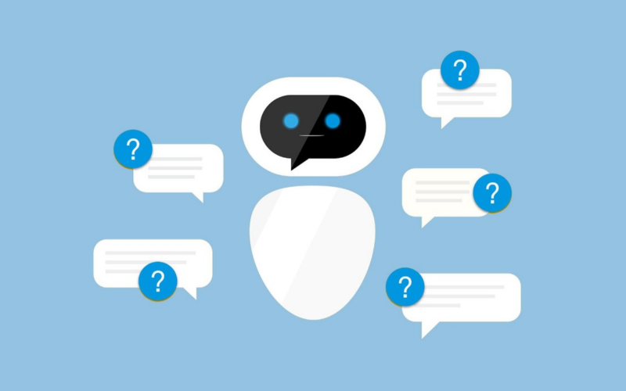

### *Hình 2.1: Chatbot là gì?*

**Lợi ích và hạn chế của Chatbot là gì?**

Chatbot là một công cụ vô cùng thông minh tiếp nhận thông tin, phân tích câu hỏi và phản hồi chính xác những gì mà người dùng mong muốn. Không chỉ dựa vào các luồng kịch bản Chatbot đang có sẵn, Chatbot còn có khả năng tự học hỏi từ chính khách hàng để đưa ra câu trả lời cho những câu hỏi ngoài phân vùng dữ liệu được lặp đi lặp lại nhiều lần.

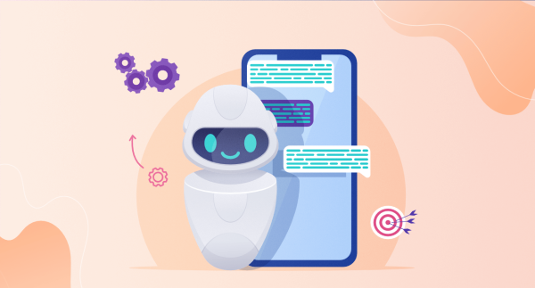

### *Hình 2.2: Lợi ích mà Chatbot mang lại.*

Chatbot là một sản phẩm của công nghệ tương lai, đóng vai trò vô cùng quan trọng trong việc kết nối con người với phần mềm có tính chất tự động. Tính ứng dụng Chatbot rất cao, trong nhiều việc tương tác giữa doanh nghiệp với khách hàng.

Chatbot có ở khắp mọi nền tảng công nghệ, từ loa thông minh tại nhà cho đến các ứng dụng cho phép nhắn tin ở nơi làm việc. Việc kết nối với Chatbot ngày nay cũng khá dễ dàng ngay trên các ứng dụng phổ biến chẳng hạn như Siri của Apple, Google Assistant và Amazon Alexa.

Bên cạnh những lợi ích trên, hầu hết công cụ Chatbot hiện nay vẫn còn một số hạn chế nhất định như sau:

* Nội dung phản hồi bị giới hạn, thiếu tính linh hoạt
* Khách hàng có thể thấy nhàm chán với những trả lời máy móc, lặp lại
* Tốn nhiều chi phí cho những lập trình phức tạp
* Không phải doanh nghiệp nào hay tất cả các lĩnh vực đều có thể sử dụng Chatbot.

### Câu trả lời của Chatbot có chính xác không?

Chatbot thực chất chỉ là một công cụ tự động hoạt động theo kịch bản thiết lập sẵn nên sẽ sẽ không thể thông minh và thay thế hoàn toàn cho con người. Phần mềm này có thể giúp bạn chào hỏi, lọc tệp khách hàng, nhắc lịch,… giúp tiết kiệm thời gian xử lý thông tin cơ bản. Còn các bước chuyên sâu và xử lý thông tin phức tạp hơn thì cần có nhân viên chăm sóc khách hàng thực hiện. Do vậy, tính chính xác của câu trả lời từ Chatbot tùy thuộc vào nội dung kịch bản bạn cung cấp cho công cụ có đúng hay không.

# **CHƯƠNG 3:** **PHÂN TÍCH VÀ THIẾT KẾ HỆ THỐNG**

## **3.1. Phân tích yêu cầu hệ thống.**

Phân tích yêu cầu hệ thống quản lý thông tin khách hàng tham gia bảo hiểm nhân thọ là bước quan trọng để định rõ các chức năng, tính năng, và yêu cầu cụ thể mà hệ thống cần đáp ứng. Dưới đây là một số yêu cầu cơ bản mà hệ thống này có thể đối mặt:

* **Quản lý Thông Tin Khách Hàng:** Hệ thống cho phép ghi chép và cập nhật thông tin cá nhân của khách hàng như tên, địa chỉ, ngày sinh, và các thông tin liên quan khác.
* **Kiểm Tra Người Dùng và Phân Quyền:** Xác nhận tính đúng đắn của quá trình đăng nhập với tài khoản có quyền và không có quyền. Đảm bảo rằng các nhóm người dùng (vai trò) có quyền truy cập đúng vào các chức năng tương ứng.
* **Kiểm Tra Quản Lý Nhân Sự:** Kiểm tra tính đúng đắn của quá trình thêm, sửa, và xóa thông tin nhân viên. Xác nhận rằng tính năng phân quyền hoạt động đúng.
* **Kiểm Tra Quản Lý Sản Phẩm:** Kiểm tra tính đúng đắn của quá trình thêm, sửa, và xóa thông tin sản phẩm. Xác nhận rằng tồn kho được cập nhật đúng sau mỗi giao dịch.
* **Kiểm Tra Quản Lý Đơn Hàng:** Kiểm tra quá trình tạo, cập nhật, và xóa đơn hàng. Xác nhận rằng các hóa đơn được tạo và cập nhật đúng với thông tin sản phẩm và khách hàng.
* **Kiểm Tra Tích Hợp Với Giao Diện Người Dùng:** Kiểm tra xem các chức năng có hoạt động đúng trên giao diện người dùng hay không. Xác nhận rằng giao diện người dùng tương thích trên các trình duyệt khác nhau.
* **Kiểm Tra Ràng Buộc và Phân Quyền:** Kiểm tra tính đúng đắn của ràng buộc khóa ngoại và quyền hạn của người dùng. Xác nhận rằng người dùng không có quyền không thể thực hiện các thao tác không phù hợp.

Các mục tiêu kiểm thử trên giúp đảm bảo rằng hệ thống quản lý quán cà phê hoạt động chính xác, an toàn và đáp ứng

## **Phân tích yêu cầu chức năng.**

Dựa vào cấu trúc CSDL bạn đã mô tả, có vẻ đây là một hệ thống quản lý cửa hàng cà phê. Dưới đây là một số chức năng có thể được triển khai trong hệ thống của bạn:

* **Quản lý Nhân Viên:** Thêm, sửa, xóa thông tin nhân viên. Gán vai trò cho nhân viên. Quản lý tài khoản người dùng (Username, Password).
* **Quản lý Vai Trò và Quyền Hạn:** Thêm, sửa, xóa vai trò cho nhân viên. Quản lý quyền hạn của từng vai trò.
* **Quản lý Sản Phẩm**: Thêm, sửa, xóa sản phẩm. Cập nhật số lượng tồn kho và giá cả sản phẩm.
* **Quản lý Phiếu Nhập:** Tạo phiếu nhập hàng. Ghi chú ngày nhập và người nhập hàng. Chi tiết từng sản phẩm trong phiếu nhập.
* **Quản lý Khách Hàng:** Thêm, sửa, xóa thông tin khách hàng. Ghi chú thông tin liên lạc.
* **Quản lý Hóa Đơn:** Tạo hóa đơn cho khách hàng. Liên kết với nhân viên và chi tiết sản phẩm.
* **Gửi Thông Báo cho Nhân Viên:** Gửi thông báo từ hệ thống đến nhân viên. Lưu trữ thông báo đã gửi.
* **Phân Quyền:** Gán quyền hạn cho từng nhân viên. Quản lý danh sách các quyền hạn có sẵn.

Những chức năng này có thể được triển khai thông qua các giao diện người dùng và các thao tác xử lý dữ liệu trong cơ sở dữ liệu. Bạn có thể phát triển ứng dụng hoặc giao diện quản trị để quản lý các thao tác trên cơ sở dữ liệu của mình.

## **3.3. Databases Diagrams**

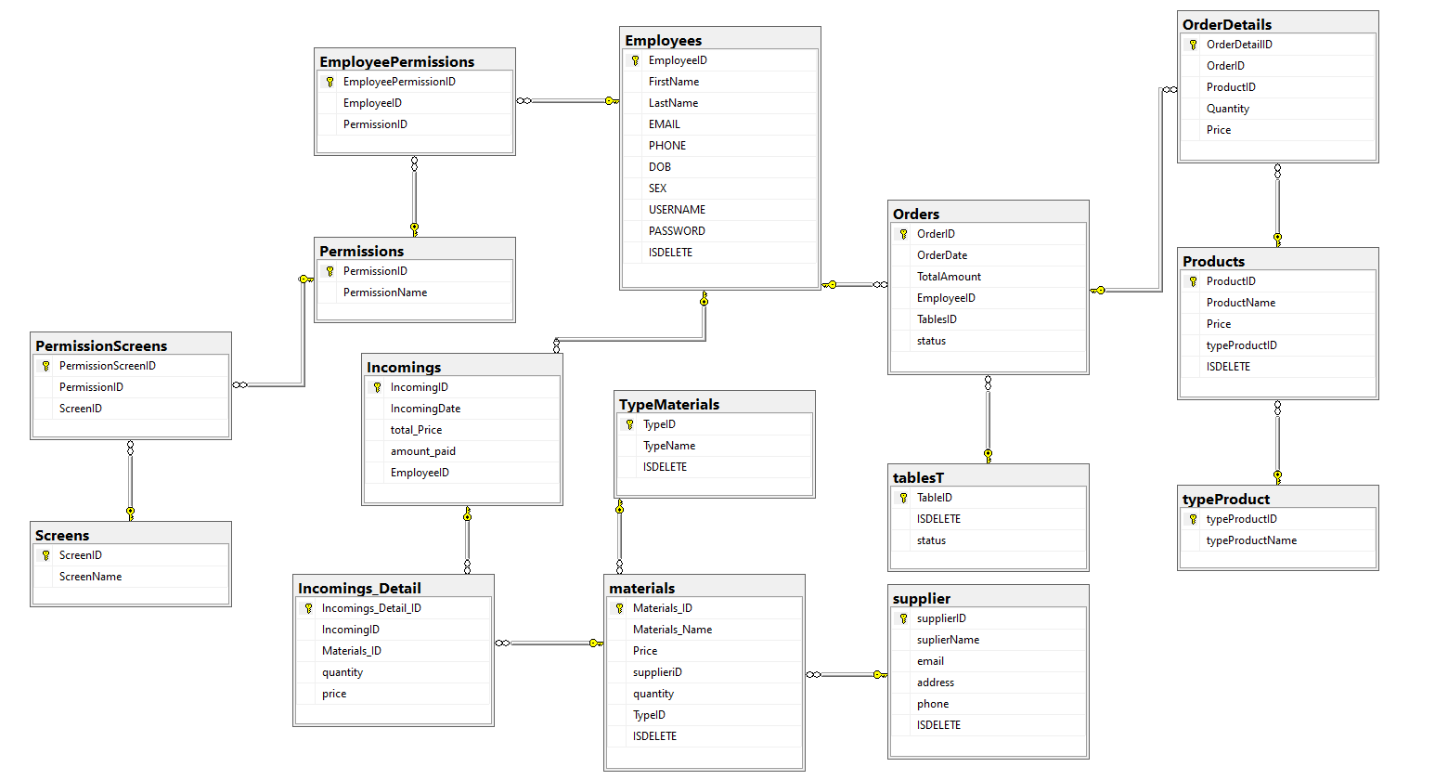

### *Hình 3.1: Hình Databases Diagrams.*

**Miêu tả:**

Với cơ sở dữ liệu "CoffeeShopDB", có thể thực hiện quản lý hiệu quả hoạt động của một quán cà phê. Dưới đây là một số chức năng cụ thể mà bạn có thể thực hiện:

* **Quản lý Sản phẩm và Đơn hàng:** Thêm, sửa đổi và xóa thông tin về các sản phẩm trong menu của quán. Tạo và quản lý các đơn đặt hàng từ khách hàng. Theo dõi tổng giá trị của các đơn hàng.
* **Quản lý Nhân viên và Quyền truy cập:** Ghi danh thông tin về nhân viên, theo dõi các thông tin như tên, ngày sinh, liên hệ. Gán quyền truy cập cho từng nhân viên thông qua các nhóm quyền và màn hình quản lý.
* **Quản lý Bàn và Trạng thái:** Ghi danh thông tin về các bàn trong quán và theo dõi trạng thái của chúng. Xác định bàn nào đang được sử dụng và bàn nào đang trống.
* **Quản lý Nhập hàng và Nhà cung cấp:** Ghi danh các lô hàng nhập, bao gồm ngày nhập, giá trị, và người nhập hàng. Lưu trữ thông tin về các nhà cung cấp nguyên liệu và sản phẩm.
* **Quản lý Nguyên liệu và Công thức:** Ghi danh các nguyên liệu cần thiết cho việc chế biến sản phẩm. Xem chi tiết công thức chế biến sản phẩm thông qua bảng Recipe và RecipeInfo.
* **Quản lý Quyền truy cập và Màn hình:** Xác định quyền truy cập cho từng nhóm người dùng và màn hình quản lý. Tạo, chỉnh sửa và xóa quyền truy cập cho từng nhóm.
* **Theo dõi Doanh thu và Hoạt động Kinh doanh:** Tính toán tổng doanh thu từ các đơn hàng đã thanh toán. Xem báo cáo và thống kê về doanh thu, tồn kho, và hoạt động kinh doanh chung.
* **Quản lý Nhóm quyền và Màn hình:** Xác định và quản lý nhóm quyền, gán quyền cho từng nhóm. Xác định và quản lý các màn hình được truy cập bởi từng nhóm quyền.

Cơ sở dữ liệu này cung cấp đầy đủ để quản lý mọi khía cạnh của một quán cà phê, từ quản lý menu đến nhân sự, quản lý đơn hàng và doanh thu, giúp tối ưu hóa quá trình quản lý kinh doanh của bạn.

**3.4. Use nghiệp vụ**

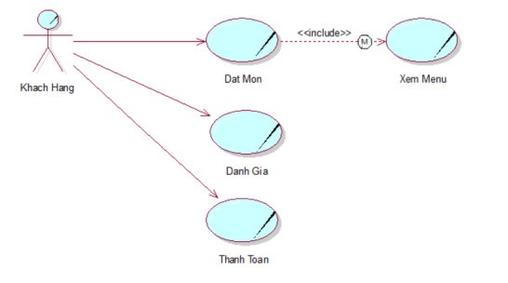

### *Hình 3.2: Hình yêu cầu chức năng.*

**Miêu tả:**

1. Khách hàng khi đến quán cafe thì có thể thực hiện được một số chức năng như sau:
2. Có thể xem menu của quán coi quán có những thức uống gì, hoặc có những chương trình ưu đãi như thế nào để khách hàng có thể order nước uống cho mình.
3. Cũng có thể đánh giá được chất lượng phục vụ hoặc nước uống ra để quán có thể khắc phục và hoàn thiện 1 cách tốt nhất.
4. Cuối cùng là phần quan trọng nhất là khách hàng có thể thanh toán khi order hoặc là sau khi quý khách rời khỏi quán.

* 1. **Use hệ thống**

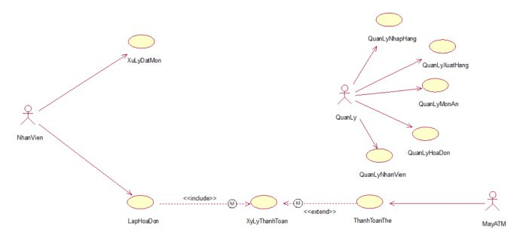

### *Hình 3.3: Hình* *Use case hệ thống*

**Miêu tả:**

Đối với nhân viên và quản lí thì có thể thực hiện được chức năng như sau:

**Nhân viên:**

1. Khi khách hàng đến quán thì nhân viên sẽ tiến hành giới thiệu về những thức uống có trong quán để cho khách hàng chọn, sau khi khách hàng chọn xong thì sẽ tiến hành xử lý quá trình order hay có thể là lập hóa đơn.
2. Sau khi lặp hóa đơn rồi thì nhân viên sẽ tiến hành tính tiền và xuất hóa đơn cho khách hàng.

**Quản lý:**

1. Thì sẽ có toàn quyền quyết định về quán cafe của mình.
2. Có thể thực hiện nhập hàng vào kiểm kê số lượng tồn kho, để tiến hành thống kê cuối tháng.
3. Và xử lý những nguyên liệu sau khi pha chế phải kiểm tra được 1 ly cafe mất bao nhiêu lượng đường, cafe, sửa,...
4. Quản lí được tổng số hóa đơn xuất ra trong ngyaf đó hoặc có thể là tháng hoặc năm.
5. Và quản lý nhân viên quán của mình ai còn làm hoặc nghĩ thì sẽ tiến hành cập nhật thông tin.

**3.5.1. Use case Đặt món.**

**Activity Diagram.**

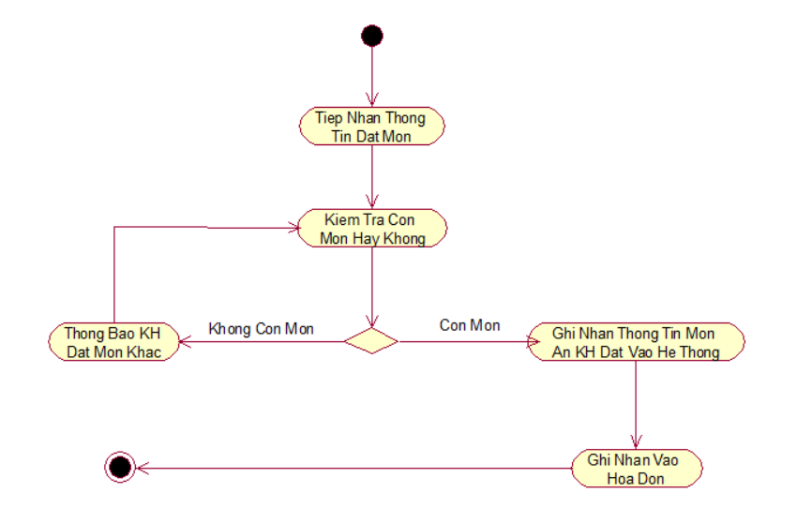

### *Hình 3.4: Hình* *Activity Diagram Use case*

**Sequence Diagram.**

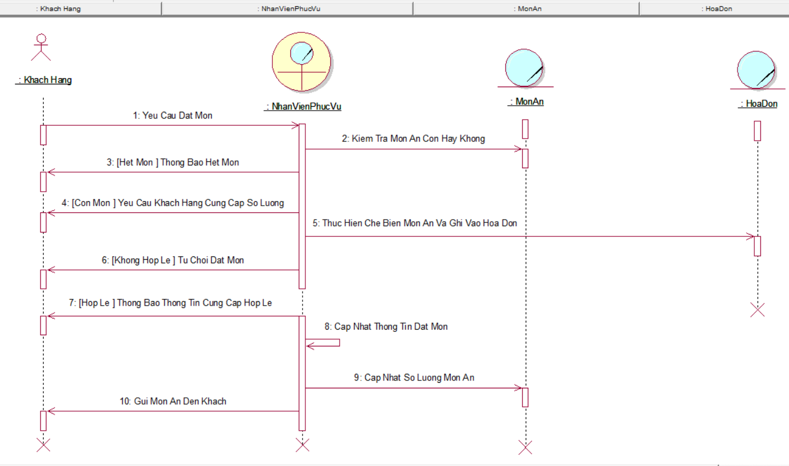

### *Hình 3.5: Hình Sequence Diagram* *Use case*

**Colloboration Diagram.**

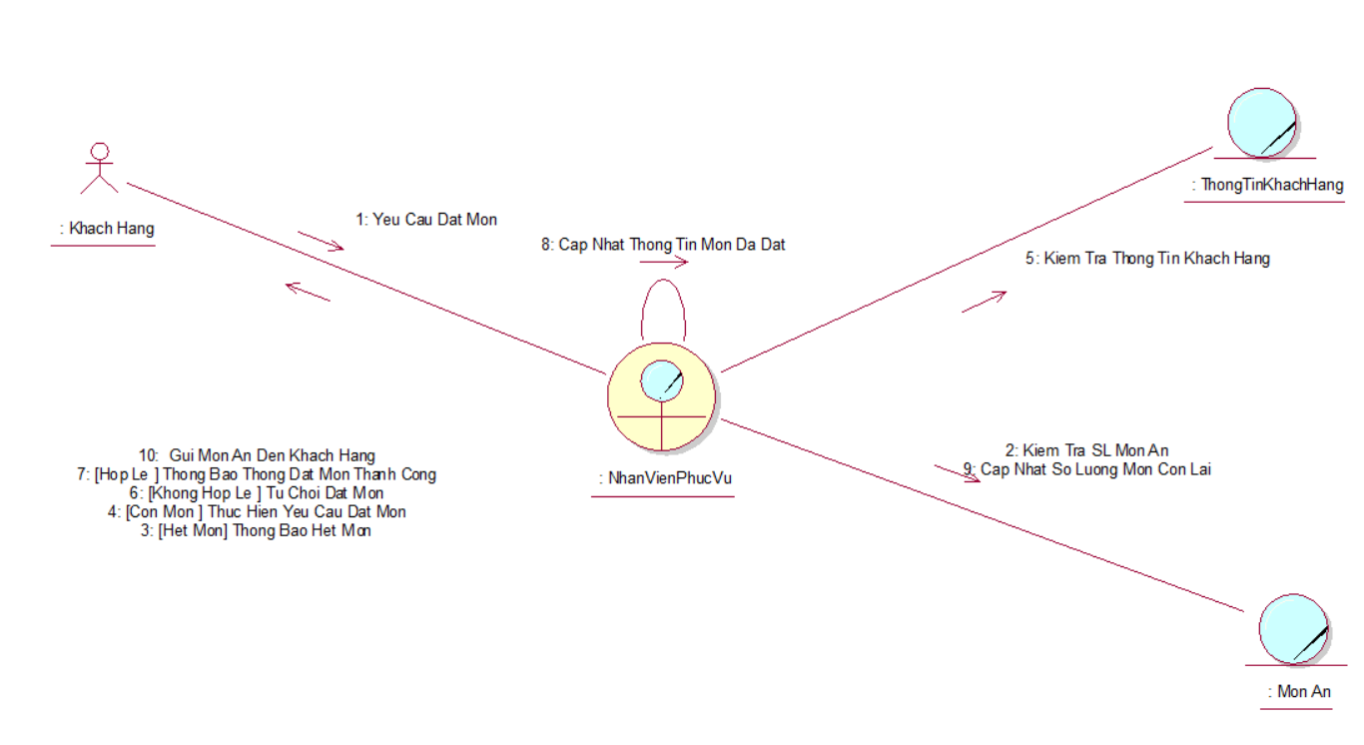

### *Hình 3.6: Hình Colloboration Diagram* *Use case*

### 3.5.2. Use case Đánh giá.

**Activity Diagram.**

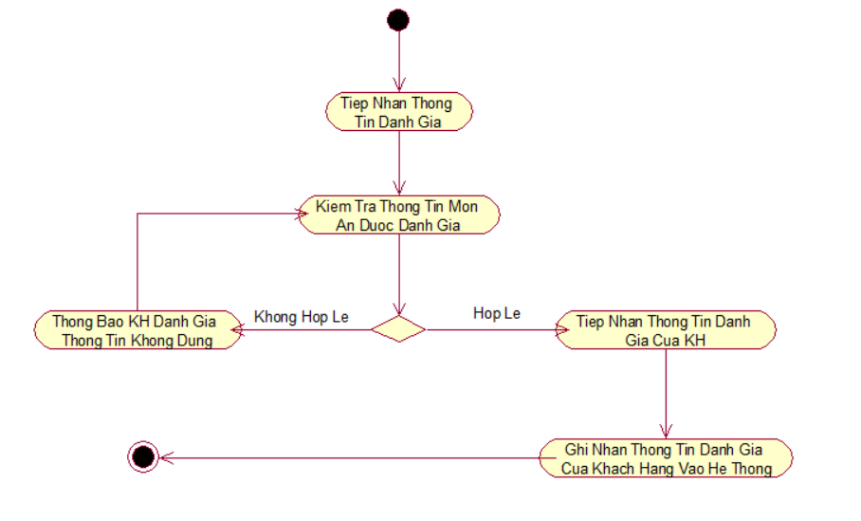

### *Hình 3.7: Hình Activity Diagram Use case*

**Sequence Diagram.**

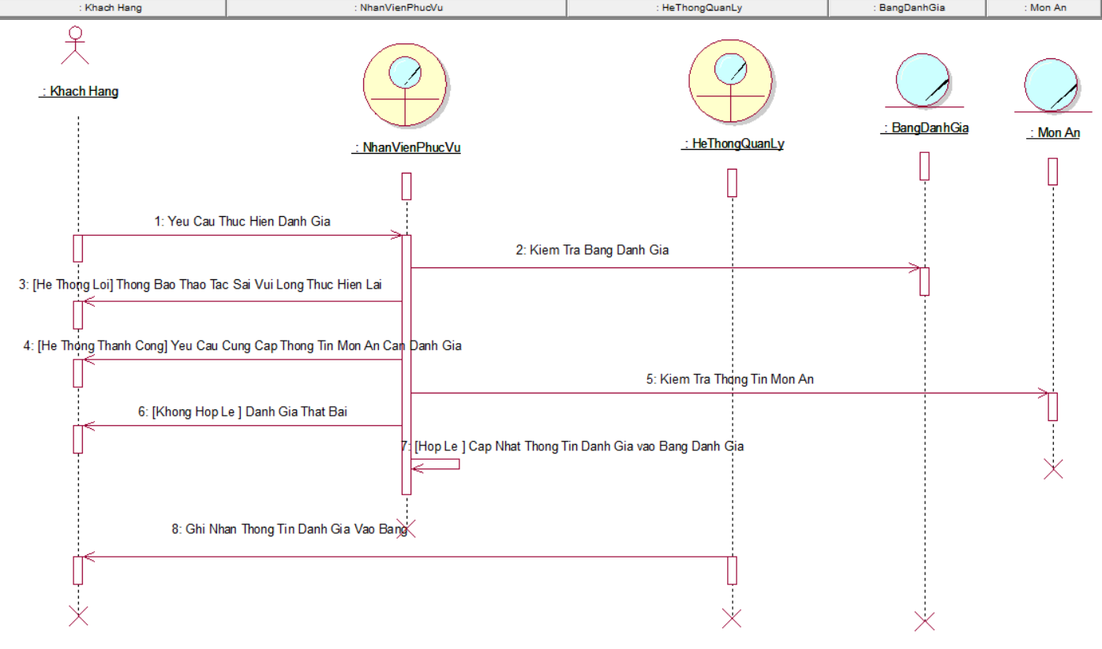

### *Hình 3.8: Hình Sequence Diagram* *Use case*

**Colloboration Diagram.**

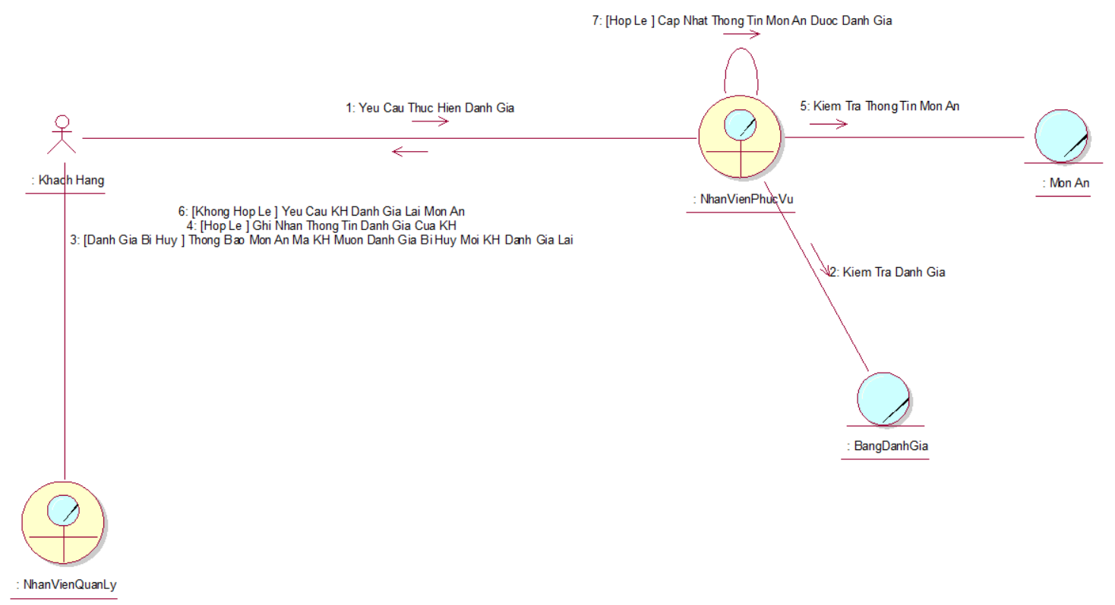

### *Hình 3.9: Hình Colloboration Diagram Use case*

### 3.5.3. Use case Thanh toán.

**Activity Diagram.**

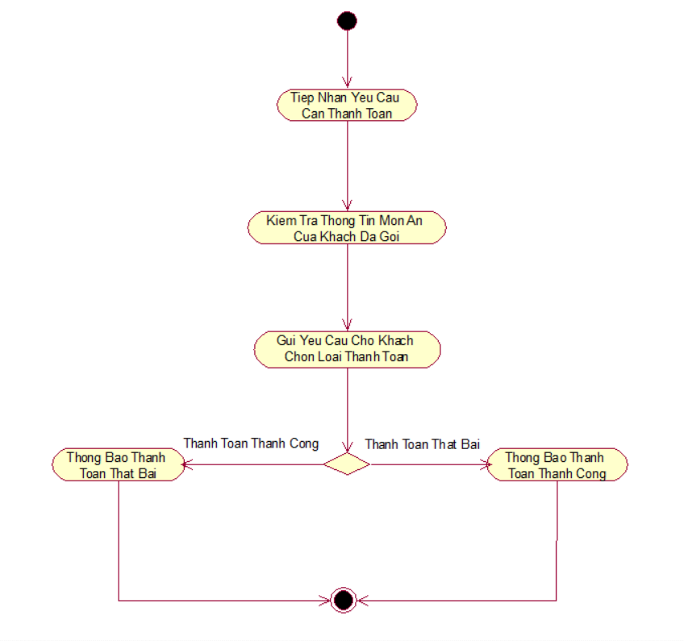

### *Hình 3.10: Hình Activity Diagram Use case Use case.*

**Sequence Diagram.**

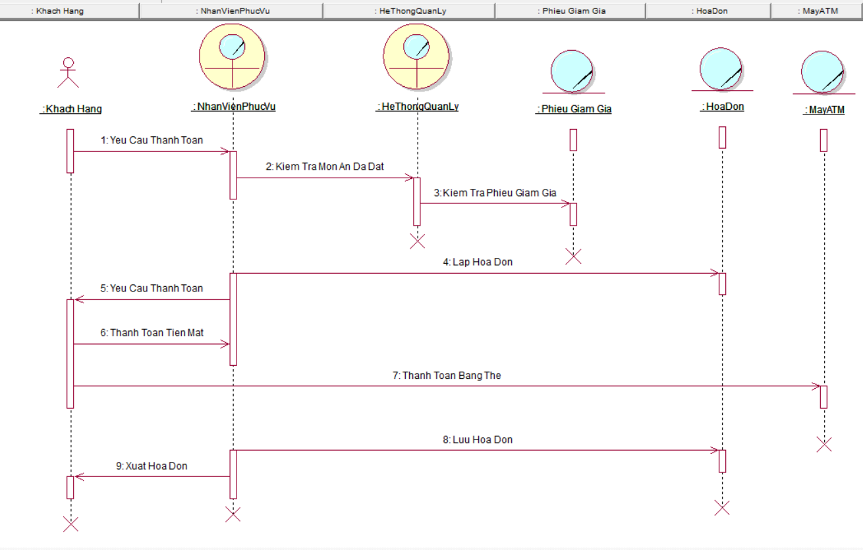

### *Hình 3.11: Hình Sequence Diagram Use case Use case*

**Colloboration Diagram.**

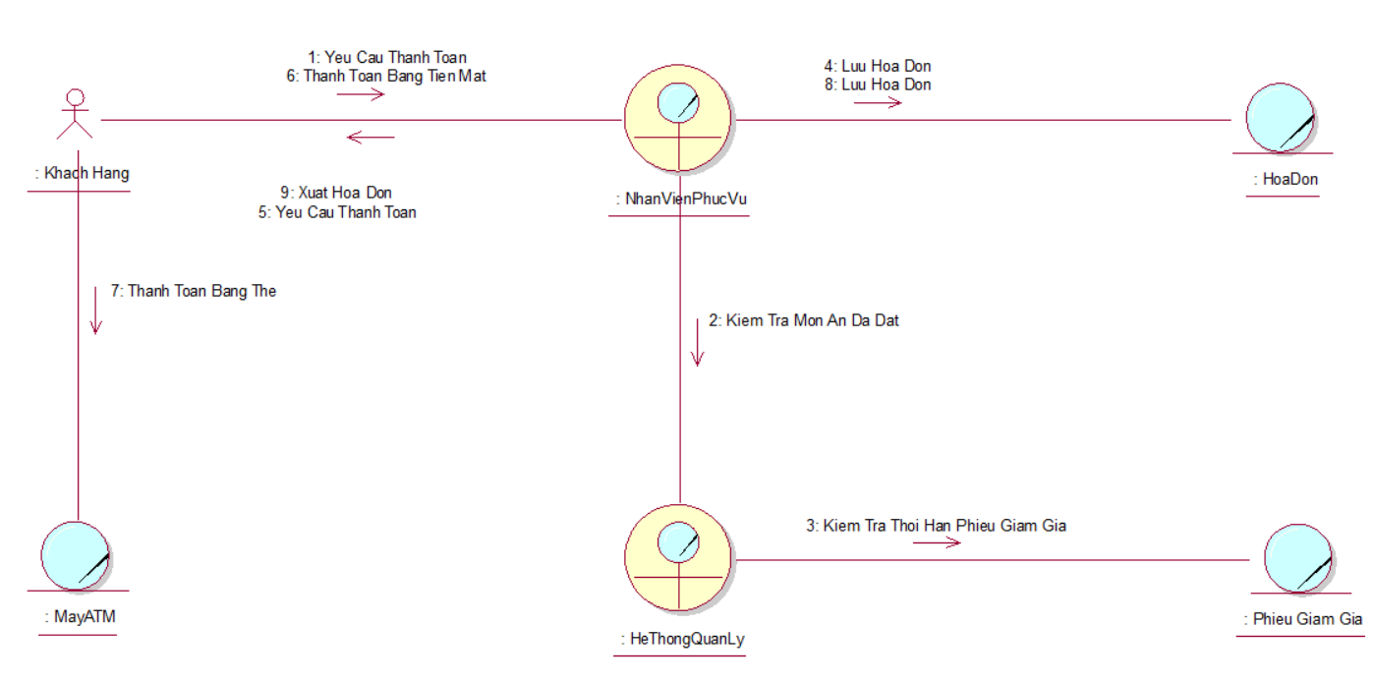

### *Hình 3.12: Hình Colloboration Diagram Use case Use case*

### 3.5.4. Use case Quản lý món.

**Activity Diagram.**

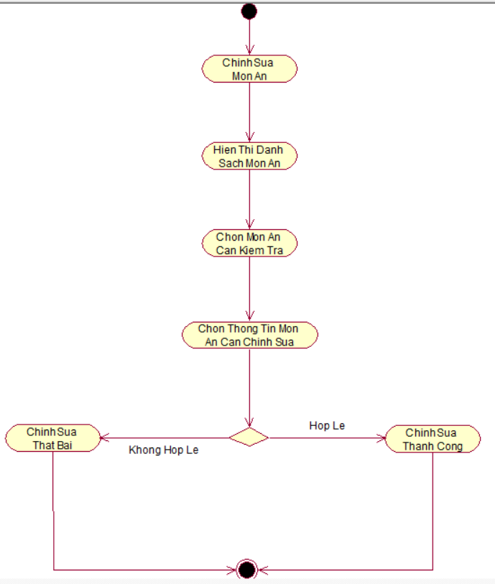

### *Hình 3.13: Hình Activity Diagram Use case Use case.*

**Sequence Diagram.**

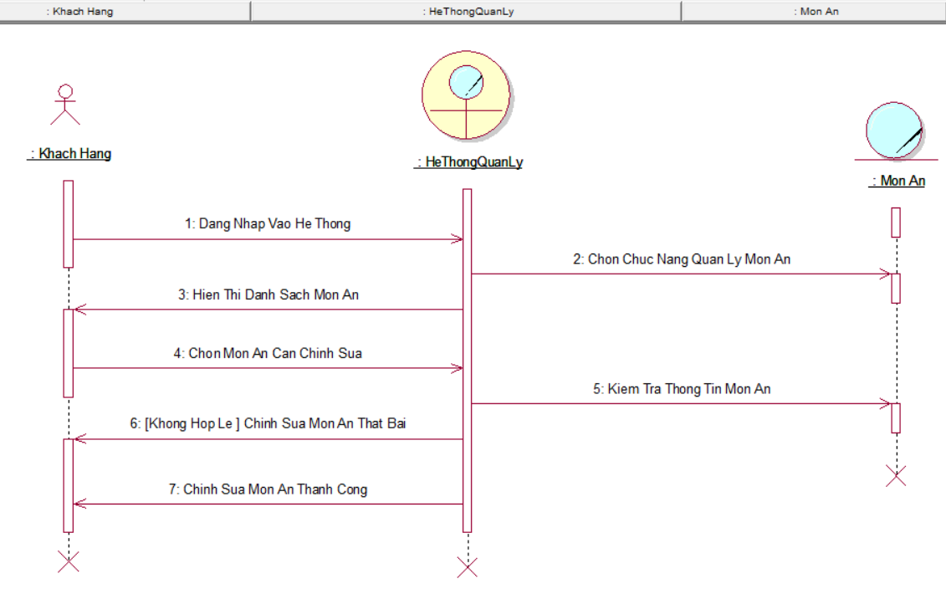

### *Hình 3.14: Hình Sequence Diagram Use case Use case*

**Colloboration Diagram.**

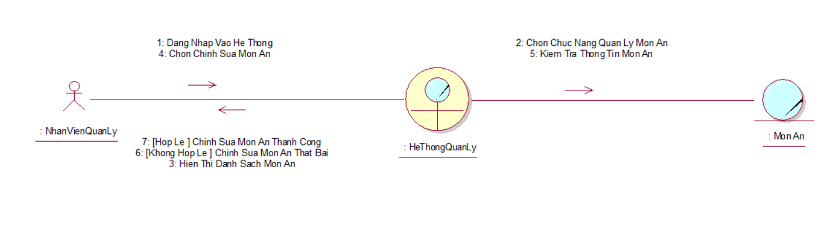

### *Hình 3.15: Hình Colloboration Diagram Use case Use case*

### 3.5.5. Use case Quản lý nhân viên.

**Activity Diagram.**



### *Hình 3.16: Hình Activity Diagram Use case Use case.*

**Sequence Diagram.**

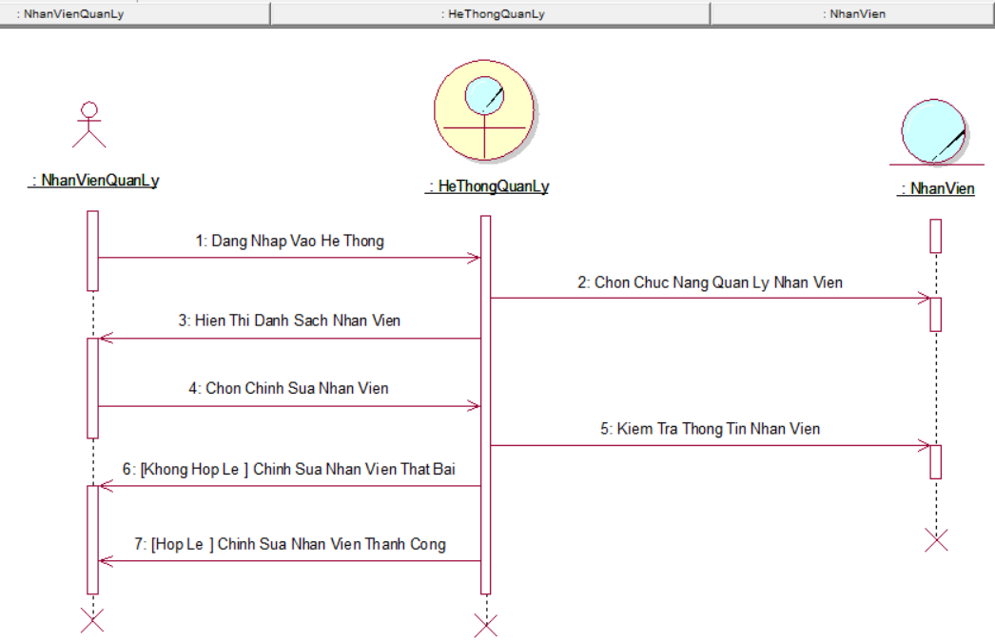

### *Hình 3.17: Hình Sequence Diagram Use case Use case*

**Colloboration Diagram.**

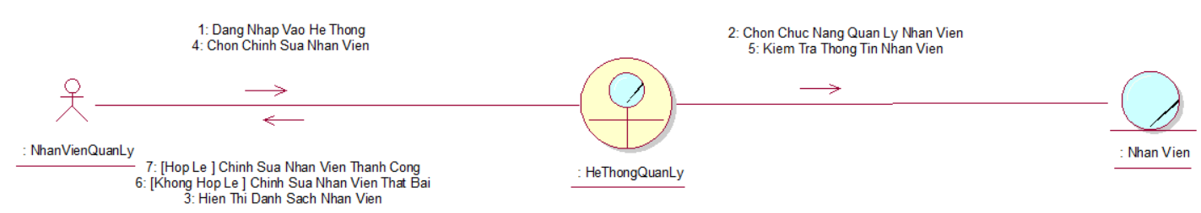

### *Hình 3.18: Hình Colloboration Diagram Use case Use case*

### 3.5.6. Use case Quản lý nhập hàng.

**Activity Diagram.**

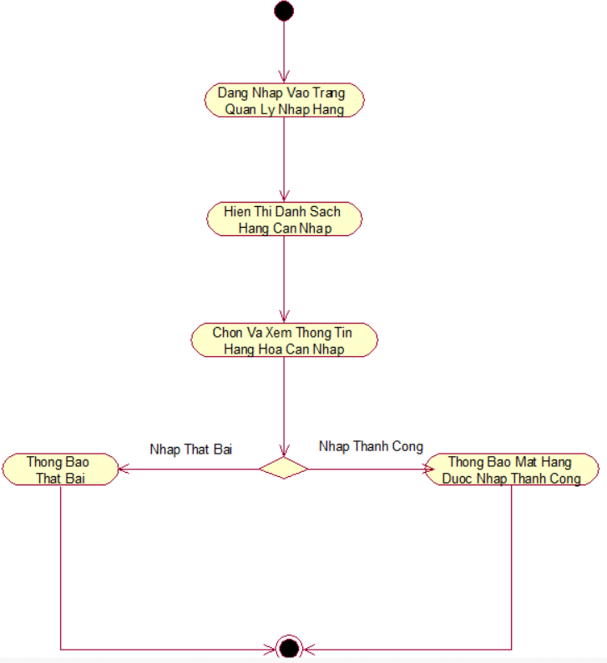

### *Hình 3.19: Hình Activity Diagram Use case Use case.*

**Sequence Diagram.**

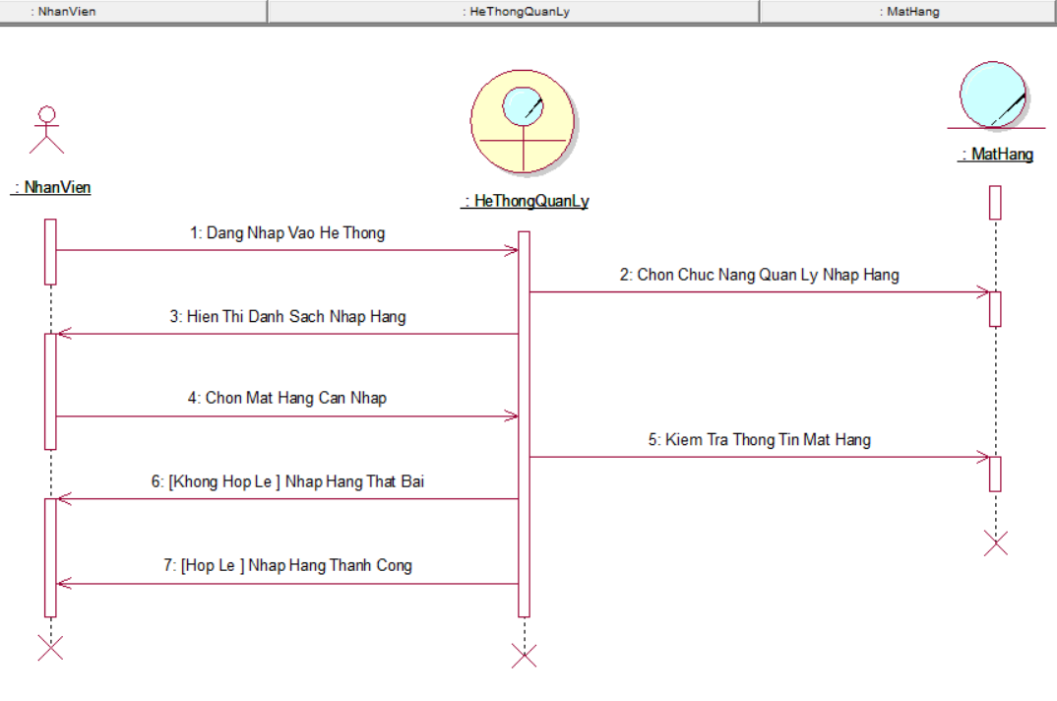

### *Hình 3.20: Hình Sequence Diagram Use case Use case*

**Colloboration Diagram.**

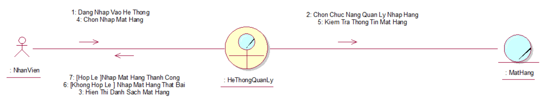

### *Hình 3.21: Hình Colloboration Diagram Use case Use case*

### 3.5.7. Use case Quản lý xuất hàng.

**Activity Diagram.**

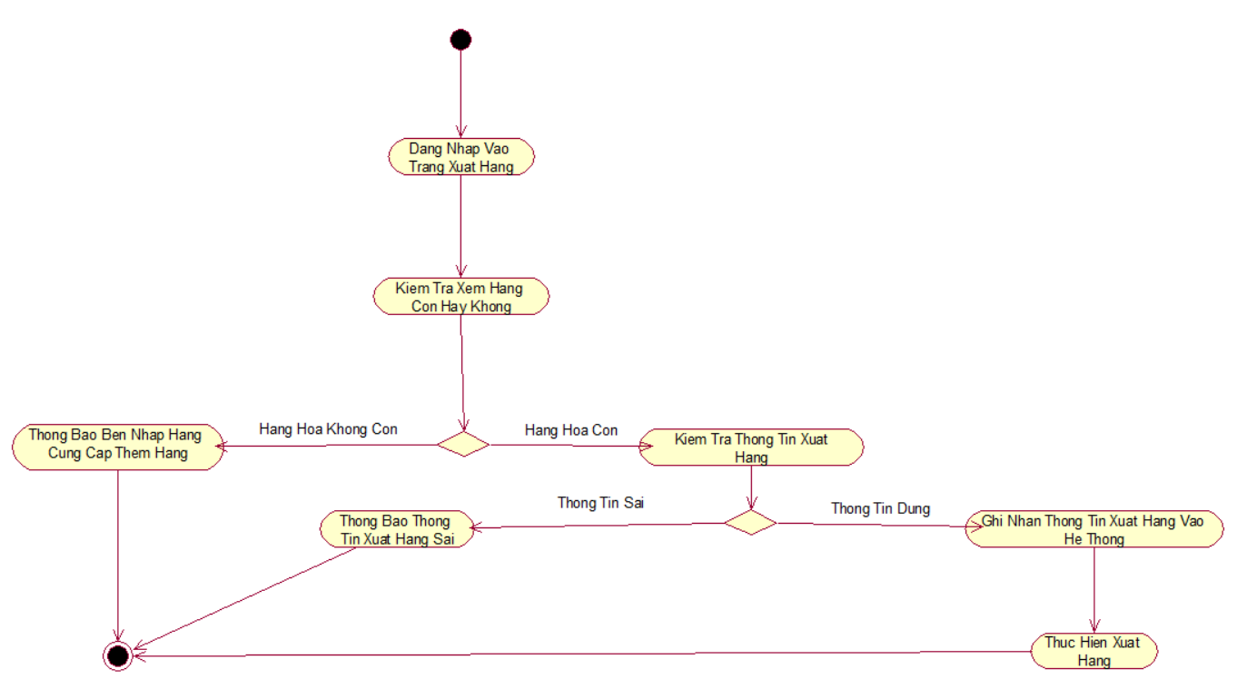

### *Hình 3.22: Hình Activity Diagram Use case Use case.*

**Sequence Diagram.**

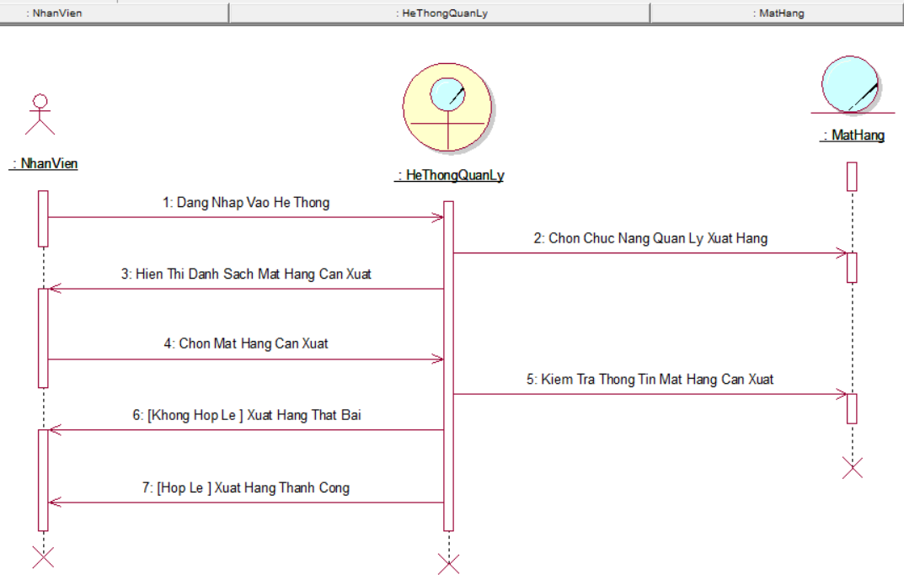

### *Hình 3.22: Hình Sequence Diagram Use case Use case*

**Colloboration Diagram.**

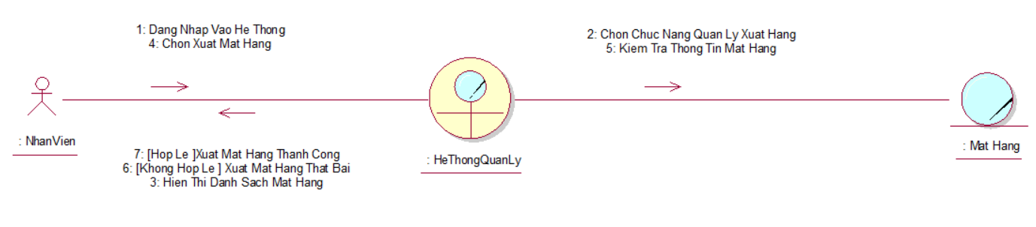

### *Hình 3.23: Hình Colloboration Diagram Use case Use case*

# **CHƯƠNG 4: GIAO DIỆN CHỨC NĂNG**

### *Hình 4.1: Hình Giao diện đăng nhập*

**Miêu tả:**

1. Khi nhân viên đăng nhập vào thì sẽ chuyển nhân viên đến from Main chính của quán.
2. Nhưng nhân viên cần nhập đúng những trường thông tin như tên đăng nhập mật khẩu thì mới có thể đăng nhập được.
3. Nhân viên cũng có thể thực hiện chức năng như xem password khi nhập vào để tránh nhập sai, và có thể che lại để nhân viên không nhìn thấy được.
4. Nhân viên cần phải nhập đúng, không được nhập thiếu 1 trường nào, nếu thiếu một cái thì lập tức hệ thống sẽ tiến hành yêu cầu nhân viên viên hoặc bổ sung. Cũng có thể ghi nhớ thông tin khi nhân viên tiến hành đăng nhập vào lần sau.

## **4.2. Giao diện trang chủ.**

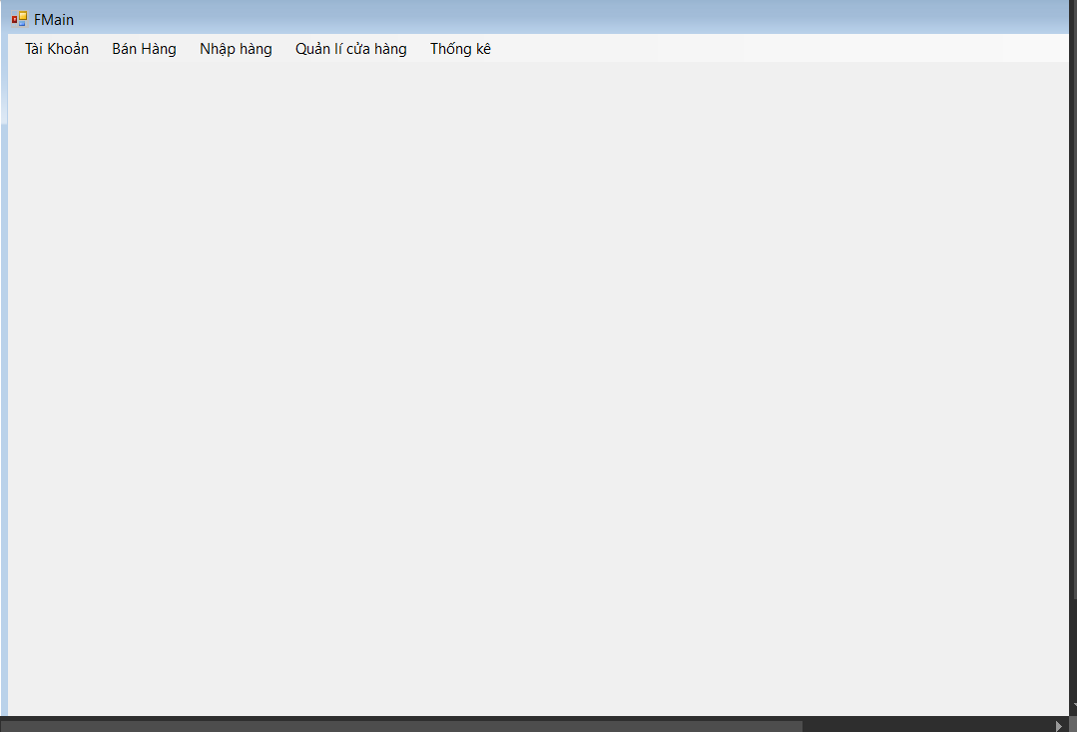

### *Hình 4.2: Hình Giao diện trang chủ*

**Miêu tả:**

1. Khi nhân viên đăng nhập thành công thì sẽ tiến hành đựo hệ thống đưa vào form giao diện chứac năng chính của hệ thống.
2. Như vậy nhân viên có thể thực hiện được việc xem thông tin tài khoản của mình.
3. Thực hiện chức năng bán hàng cho khách hàng.
4. Kiểm soát được quá trình nhập hàng của quán khi sếp lhoong có ở đó, và thống kê lại.

## **4.3. Giao diện quản lí nhân viên.**

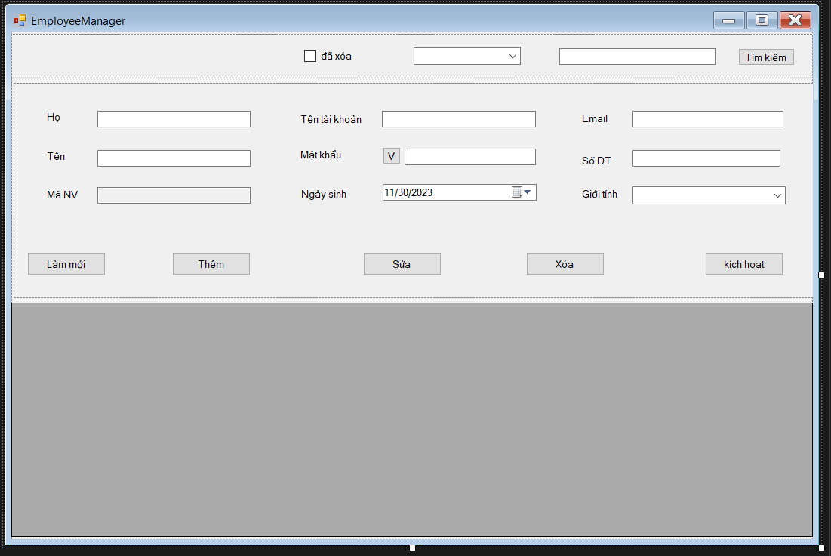

### *Hình 4.3: Hình Giao diện quản lí nhân viên*

**Miêu tả:**

1. Đối với quản lí thì có thể quản lý được nhân viên của quán mình. Xem được số lượng nhân viên đang làm trong quán. Và cũng có thể thêm một nhân viên khi thêm một nhân viên mới thì admin cần phải thêm đầy đủ các trường trong này, như họ tên,... Riêng tài khoản email thì cần phải nhập đầy đủ địa chỉ email quy định là phải chứa @gmail.com
2. Mật khẩu thì có thể xem được hoặc che lại. Ngày sinh thì phải lớn hơn hoặc bằng 18 tuổi. Số điện thoại thì phải đủ 10 số không được lớn hơn 10.
3. Không được thêm trùng email, số điện thoại. Mã nhân viên tự sinh. Còn xóa, sửa thì cũng như thêm.
4. Đối với quản lí nhân viên thì có thêm 1 chức năng mới là khi một nhân viên nghĩ việc giữa chừng trong tháng thì quản lý sẽ xóa nhân viên đó ra khỏi hệ thống nhưng nhân viên này sẽ không bị xóa hoàn toàn, vì sẽ giúp cho quản lý nếu có cần kiểm tra hoặc thống kê tháng đó bán được nhiêu thì có thể lấy lại dữ liệu của nhân viên đó để thống kê

**4.4. Giao diện nhập hàng.**

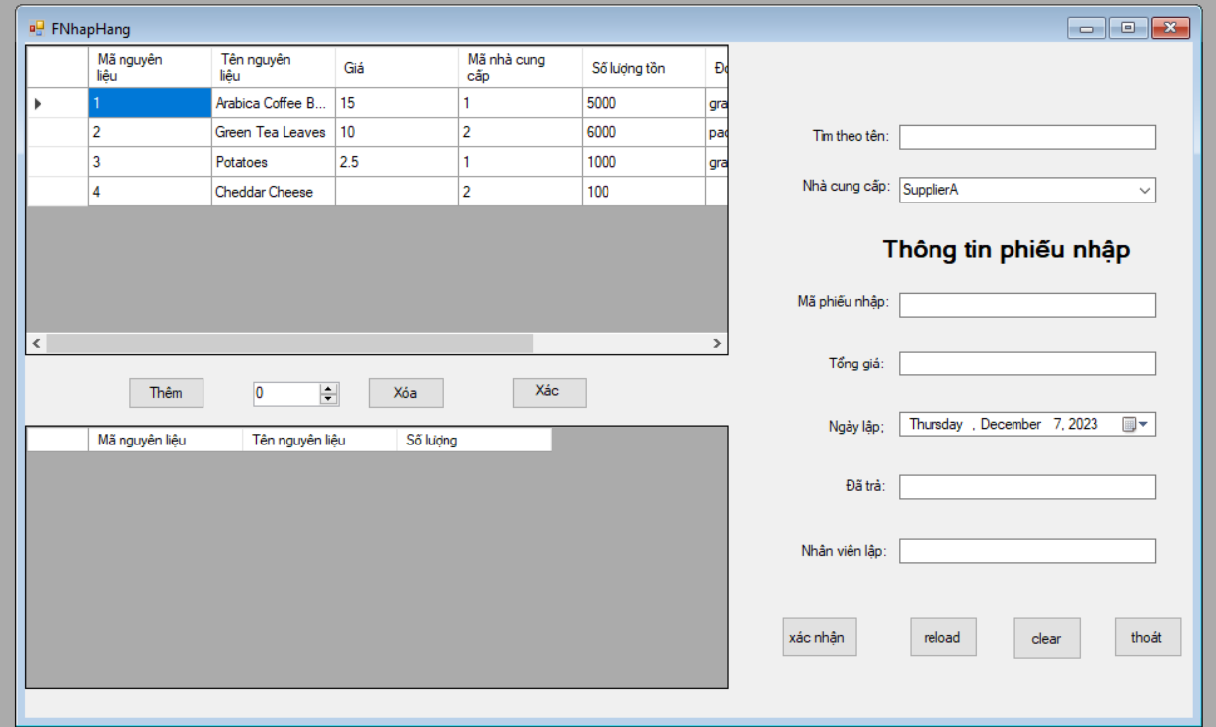

### *Hình 4.4: Hình Giao diện nhập hàng*

**Miêu tả:**

1. Khi nhân viên tiến hành nhập hàng thì sẽ được sẽ được biết nhà cung cấp được lưu trữ trong list danh sách các nhà cung cấp mà quán hay ấy hoặc nhà cung cấp mới thì sẽ được cập nhật thêm vào.
2. Nhân viên có thể thêm được xóa được số lượng cần nhập là bao nhiêu cần tăng bao nhiêu và xóa đi bao nhiêu.
3. Nhân viên cũng có thể tìm kiếm được nguyên liệu cần nhập.
4. Nhân viên có thể kiểm tra thông tin phiếu nhập với mã là bao nhiêu giá cả ra sao, ngày lập là khi nào, nhân viên ào đứng ra nhập hàng này.

## **4.5. Giao diện nhập nguyên liệu.**

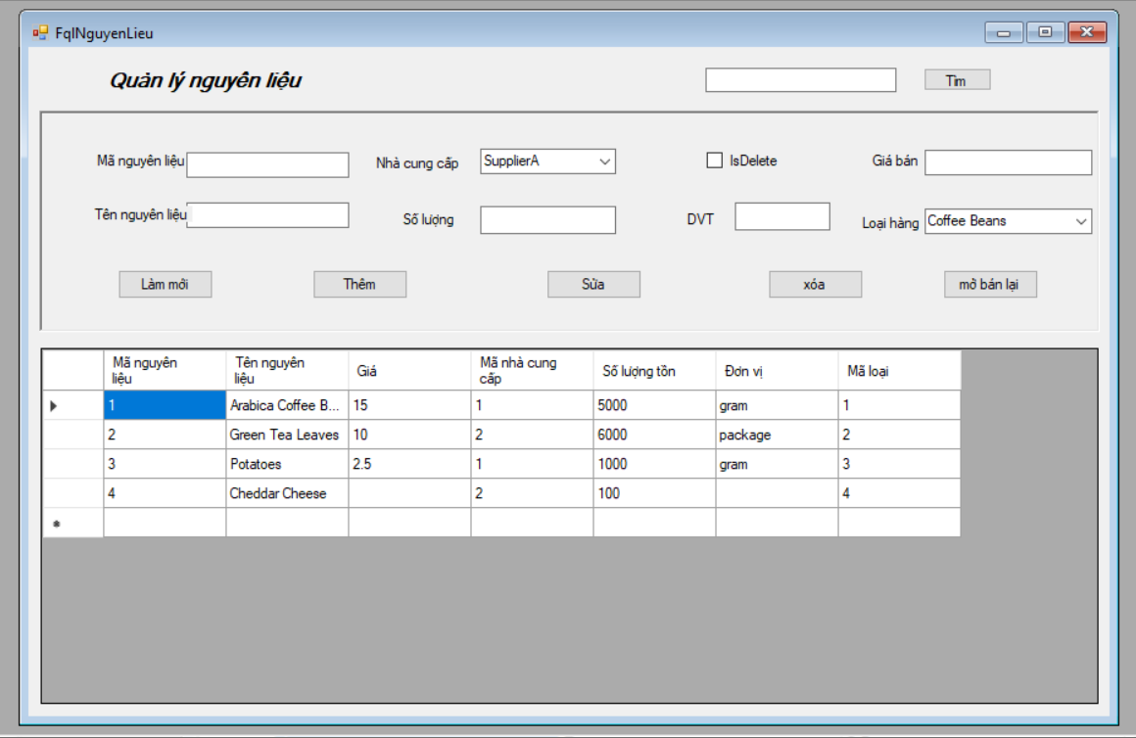

### *Hình 4.5: Hình Giao diện nhập nguyên liệu*

**Miêu tả:**

1. Quản lý có thể nhập những nguyên liệu cần thiết cho quán cafe mình cũng như từ nhiều nhà cung cấp khác nhau.
2. Cũng có thể biết được nhập nguyên liệu với một số lượng là bao nhiêu, và giá của nó là bao nhiêu.
3. Khi nhập về thì quản lí có thể xóa khỏi hệ thống hoặc trả lại nhà cung không mua nữa.
4. Khi quản lý mở bán thì nguyên liệu mới được bán tại quán.

## **4.6. Giao diện phiếu nhập.**

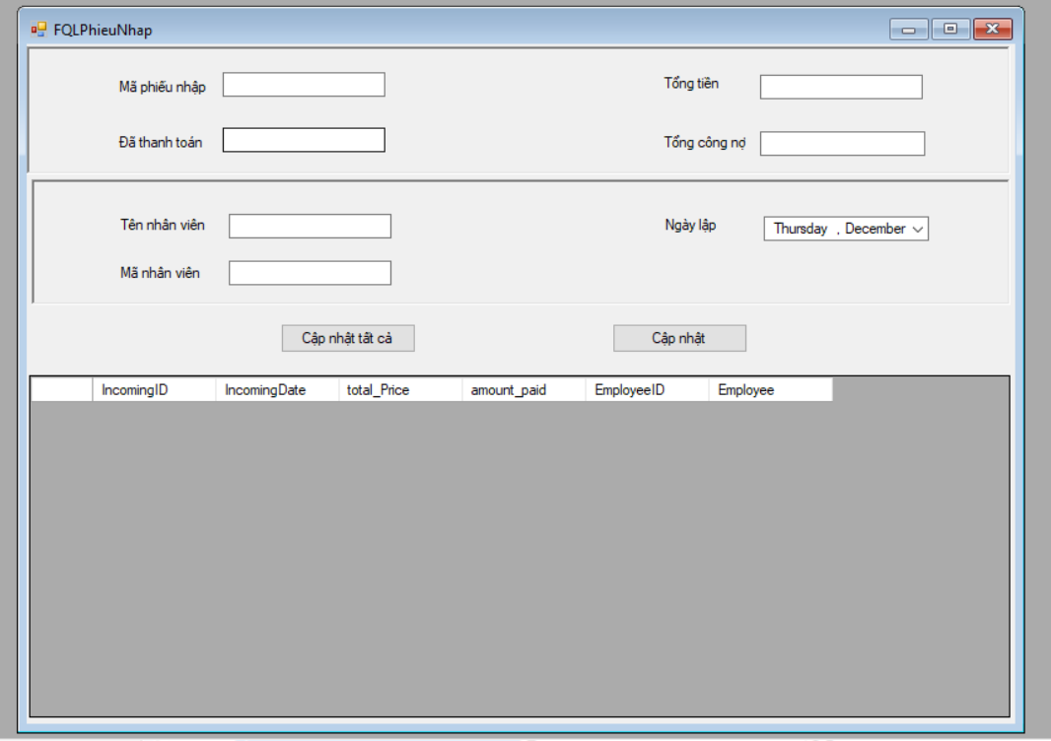

### *Hình 4.6: Hình Giao diện phiếu nhập*

**Miêu tả:**

1. Đối với phiếu nhập thì nhân viên có thể làm như sau khi quán nhập vào một nguyên liệu nào đó thì nhân viên sẽ tiến lập phiếu nhập.
2. Sẽ tính nguyên liệu đó tổng số tiền là bao nhiêu và chúng ta đã thanh toán hết bao nhiêu hay là chúng nợ lại đó bao nhiêu.
3. Và cũng biết được nhân viên nào lập phiếu nhập vào ngày tháng năm nào và giờ nào.
4. Hiển thị toàn bộ thông tin phiếu nhập ở đây.

## **4.7. Giao diện quản lí sản phẩm.**

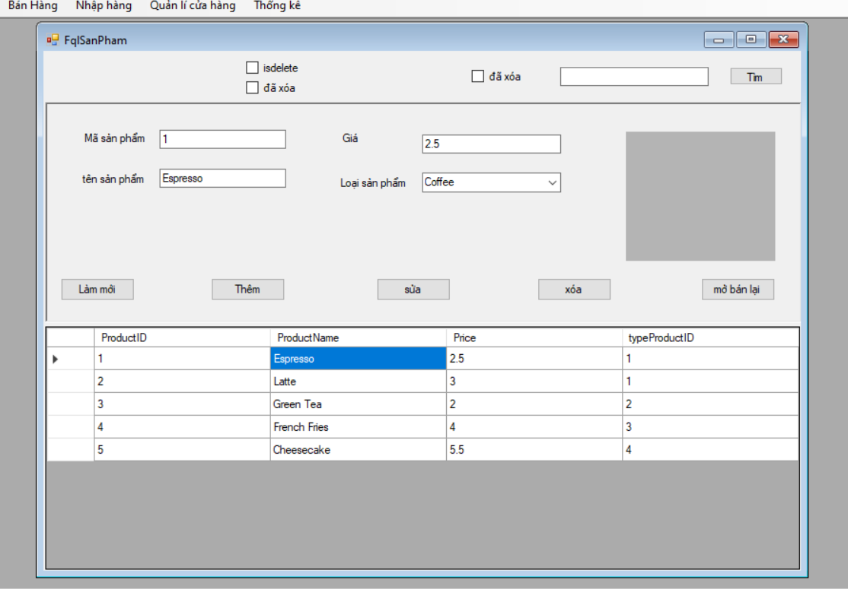

### *Hình 4.7: Hình Giao diện quản lí sản phẩm*

**Miêu tả:**

1. Khi quán cần cung cấp cho khách một loại thức uống nào thì cũng sẽ một nơi để quán lý.
2. Quản lý sẽ kiểm soát san phẩm bằng với một ly cafe thì giá sẽ như thế và nó nằm trong loại nào.
3. Khi đã quản lý sản phẩm thì sẽ có thể thêm xóa sửa sản phẩm đó.
4. Hoặc cũng có thể xóa sản phẩm đó một cách tạm thời hoặc gọi là tạm ngưng bán sản phẩm đó 1 thời gian thì ta cũng có thể khôi phục lại.

## **4.8. Giao diện quản lí thống kê.**

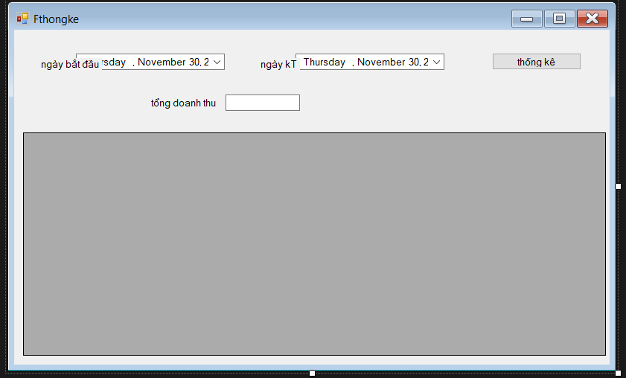

### *Hình 4.8: Hình Giao diện quản lí thống kê*

**Miêu tả:**

1. Quản lý sẽ tiến hành thống kê được doanh thu mà quán bán được trong ngày trong tháng hoặc trong năm đó, hoặc có thể mở rộng hơn là nhiều năm trước.
2. Với quy định ngày thống kê phải nhỏ hơn ngày hiên tại.

## **4.9. Giao diện quản lí đặt bàn.**

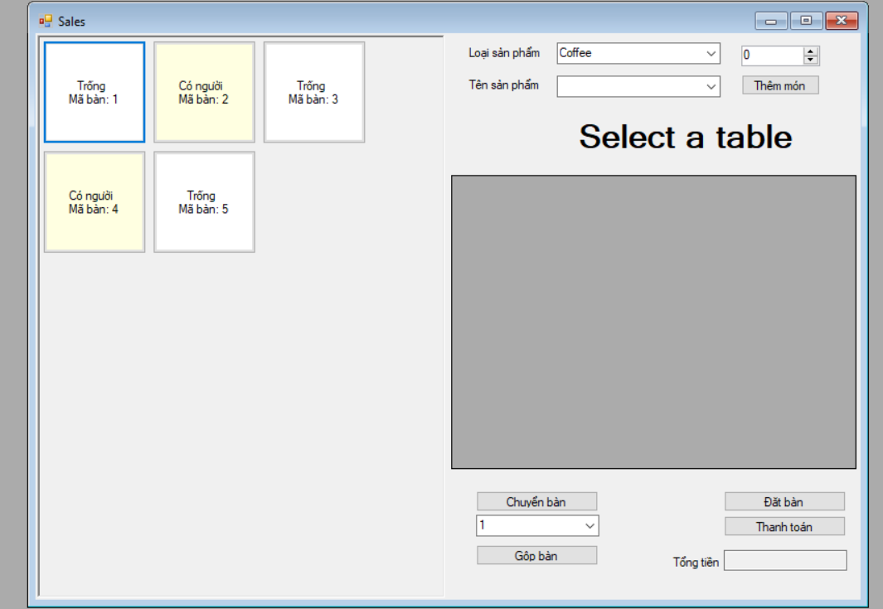

### *Hình 4.9: Hình Giao diện quản lí đặt bàn*

**Miêu****tả:**

1. khi kách tới quán nhân viên sẽ tiên hành đặt bàn cho khách để nhan viên có thể giao nước ra bàn cho khách.
2. Nhân viên có thể giúp khách hàng nếu như khách hàng có nhu đổi sang bàn mới hoặc là gộp bàn từ 1 sang 4 hoặc 5 sang 3.
3. Và thanh thanh toán tiền cho kahchs hàng và in hóa đơn.

## **4.10. Giao diện quản lí tạo bàn.**

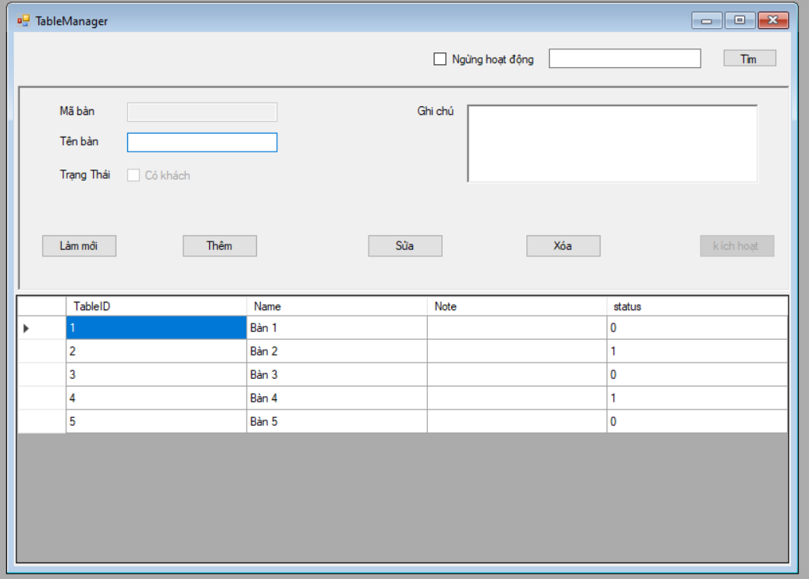

### *Hình 4.10: Hình Giao diện quản lí tạo bàn*

**Miêu tả:**

1. Nhân viên có thể tạo thêm một bàn mới với một số lượng vô cùng.
2. Và cập nhật trạng thái liệu bàn đó có người hay đang trống để nhân viên có thể cho khách hàng mớ tối ngồi.

## **4.11. Giao diện website coffee.**

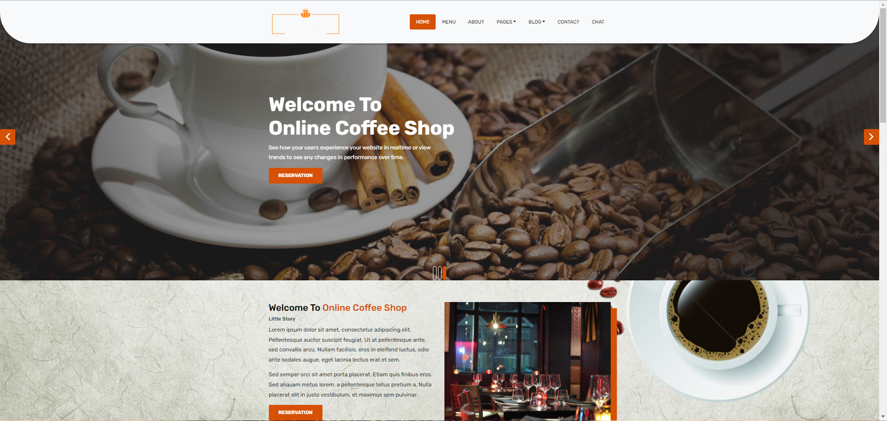

### *Hình 4.11: Hình Giao diện website coffee*

## **4.12. Giao diện Menu coffee.**

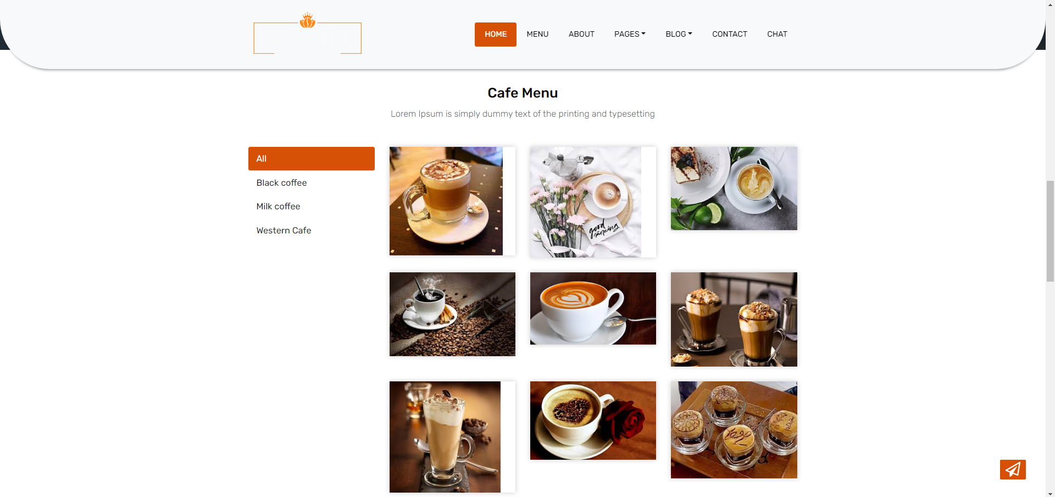

### *Hình 4.12: Hình Giao diện menu coffee*

## **4.13. Giao diện review phong cảnh quán.**

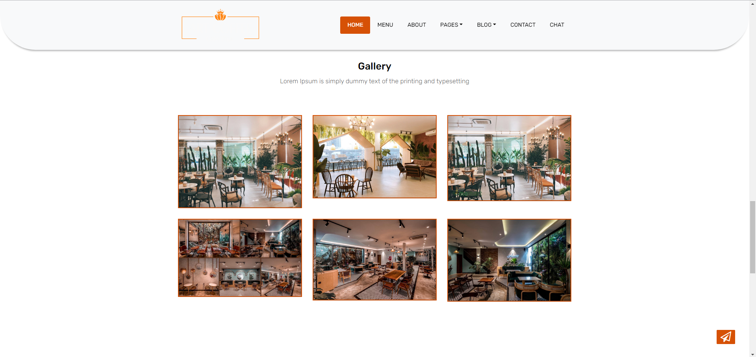

### *Hình 4.13: Hình Giao diện review phong cảnh quán*

## **4.14. Giao diện thông tin coffee.**

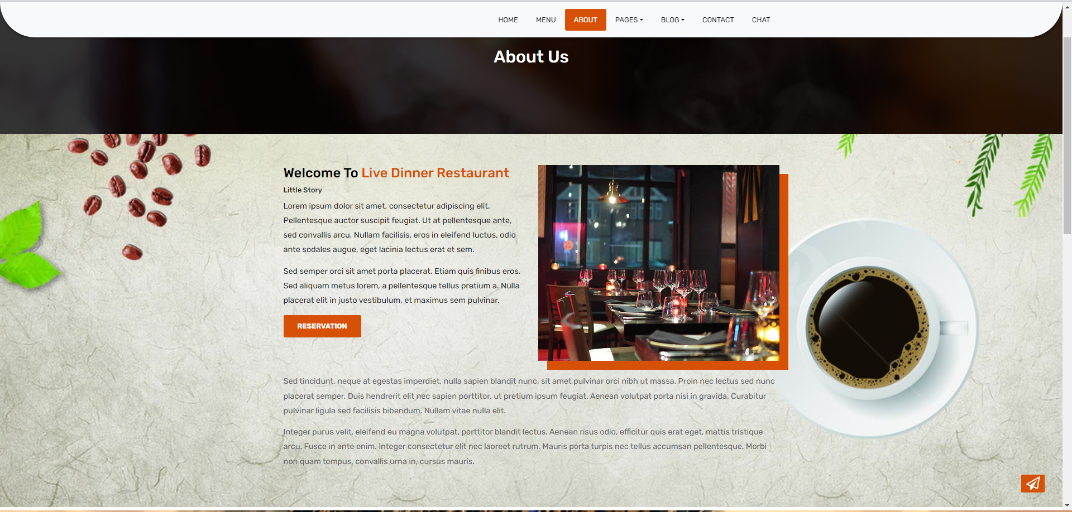

### *Hình 4.14: Hình Giao diện thông tin coffee*

## **4.15. Giao diện resveration.**

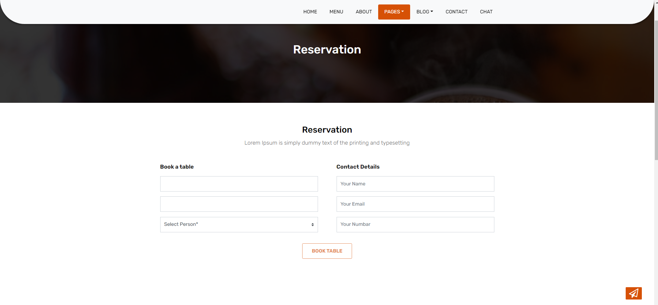

### *Hình 4.15: Hình Giao diện resveration*

## **4.16. Giao diện tin tức.**

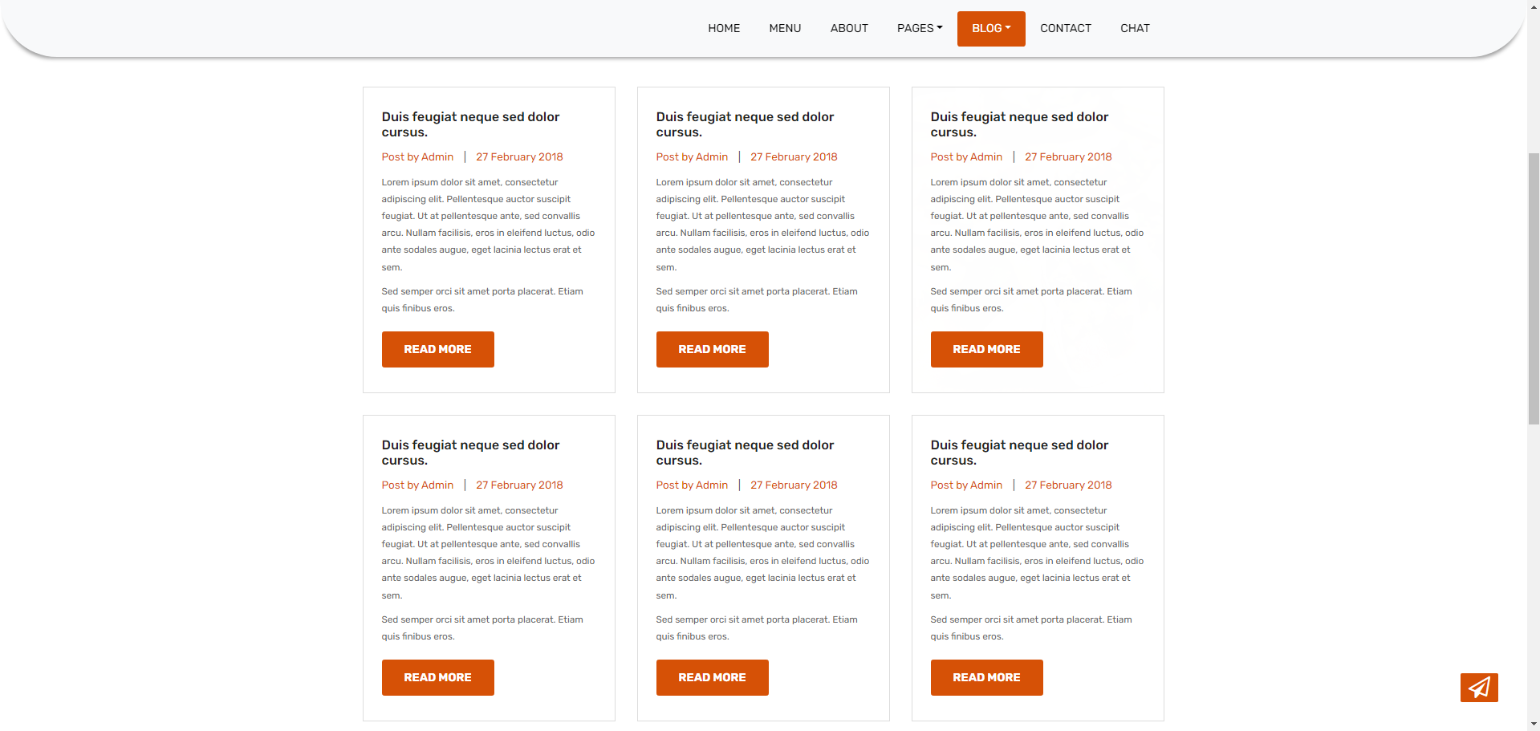

### *Hình 4.16: Hình Giao diện tin tức*

## **4.17. Giao diện bài viết.**

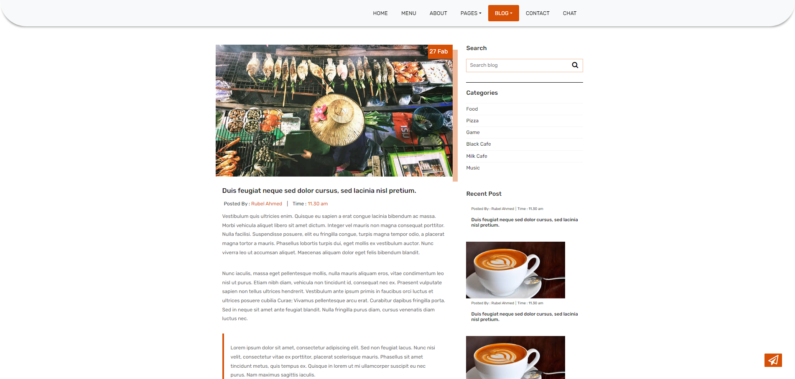

### *Hình 4.17: Hình Giao diện bài viết*

## **4.18. Giao diện chatbot.**

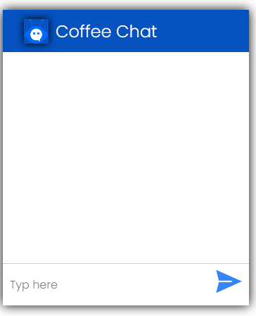

### *Hình 4.18: Hình Giao diện chatbot*

# **CHƯƠNG 5: KẾT LUẬN**

## **5.1. Kết quả làm được**

* Đã thành công trong việc tích hợp hệ thống quản lý thông tin khách hàng với các hệ thống khác trong cửa hàng, giúp tối ưu hóa quy trình làm việc và tránh sự trùng lặp thông tin.
* Đã xây dựng hệ thống với các biện pháp bảo mật mạnh mẽ và đảm bảo tuân thủ đầy đủ các quy định pháp luật và chuẩn mực về bảo mật thông tin.
* Thiết kế được giao diện người dùng mát mắt.
* Hỗ trợ được quản lý thông tin khách hàng và nhân viên.

## **5.2. Kết quả chưa làm được**

* Đang đối mặt với thách thức liên quan đến sự thay đổi nhanh chóng trong công nghệ và tích hợp với các hệ thống mới.
* Chưa tích hợp giao diện dành cho khách hàng.

## **5.3. Ưu điểm nhược điểm của hệ thống**

**Ưu điểm**

* Hệ thống giúp quản lý thông tin khách hàng một cách hiệu quả, đảm bảo tính chính xác và sẵn sàng sử dụng.
* Duy trì mối quan hệ lâu dài với khách hàng.
* Hệ thống đáp ứng với các biện pháp bảo mật và tuân thủ các quy định pháp luật về bảo mật thông tin.
* Hỗ trợ cho nhiều ngôn ngữ lập trình và có thư viện và driver phong phú, giúp tích hợp với ứng dụng sử dụng các ngôn ngữ khác nhau.

**Nhược điểm**

* Có thể cần phải đối mặt với thách thức khi tích hợp và sử dụng các công nghệ mới, đặc biệt là khi cần tích hợp với các hệ thống tồn tại.

## **5.4. Hướng mở rộng trong tương lai**

* Sử dụng AI và ML để phân tích dữ liệu khách hàng, dự đoán xu hướng và hành vi, từ đó cung cấp gợi ý và dịch vụ cá nhân hóa.
* Tăng cường trải nghiệm người dùng thông qua ứng dụng di động, cho phép khách hàng quản lý hợp đồng, đồng ý và theo dõi thông tin một cách thuận tiện.
* Tăng cường khả năng tương tác với khách hàng qua các kênh trực tuyến, bao gồm trò chuyện trực tuyến, chatbot, và các nền tảng mạng xã hội.

# **CHƯƠNG 6: TÀI LIỆU THAM KHẢO**

[1] <https://www.w3.org/TR/webdriver1/>

[2] <https://www.browserstack.com/>

[3] https://bizflycloud.vn/tin-tuc/gdpr-la-gi-nhung-yeu-cau-can-biet-ve-gdpr-20201016185800205.htm

[4] https://howkteam.vn/course/khoa-hoc-lap-trinh-c-can-ban/c-la-gi-13